Zespół Szkół Ekonomiczno-Usługowych

im. Fryderyka Chopina

w Żychlinie

PROGRAM WYCHOWAWCZO-PROFILAKTYCZNY
Rok szkolny 2022/2023

Uchwalony przez Radę Rodziców ZSE-U w Żychlinie w dniu 28.09.2022 r.

Spis treści:
- Wstęp.
- Podstawa prawna.
- Wizja i misja szkoły.
- Sylwetka absolwenta.
- Diagnoza i wynikające z niej cele.
- Ceremoniał i tradycje szkoły.
- Procedury postępowania w sytuacjach kryzysowych.
- Procedury funkcjonowania szkoły w czasie epidemii.
- Ewaluacja.
- Plan działań wychowawczo-profilaktycznych – na rok szkolny 2022/2023.

I. WSTĘP

Podstawowe założenia wychowawczej funkcji szkoły:

- Wychowanie jest procesem, który odbywa się w każdym momencie życia dziecka.

- Zadaniem szkoły jest wychowywanie dzieci i młodzieży do wartości.

- Podstawą uruchomienia procesu wychowawczego jest relacja nauczyciela z uczniami.

„Nauczyciel w swoich działaniach dydaktycznych, wychowawczych i opiekuńczych ma obowiązek
kierowania się dobrem uczniów, troską o ich zdrowie, postawę moralną i obywatelską,
z poszanowaniem godności osobistej ucznia”

§ (art. 5 Ustawy Prawo oświatowe).

Program wychowawczo-profilaktyczny szkoły opiera się na hierarchii wartości przyjętej przez Radę Pedagogiczną, Radę Rodziców i Samorząd Uczniowski. Warunkiem skuteczności oddziaływań wychowawczych i profilaktycznych szkoły jest zaangażowanie całej społeczności: nauczycieli, rodziców i instytucji współpracujących ze szkołą w jego realizację oraz stałe monitorowanie i ewaluacje przebiegu procesu wychowania. Podstawę do podejmowania działalności wychowawczo-profilaktycznej stanowi opracowywana w każdym roku szkolnym diagnoza. Działania szkoły uwzględniają wolę rodziców i priorytety edukacyjne państwa.
Nasza szkoła dąży do zapewnienia każdemu uczniowi warunków niezbędnych do jego wszechstronnego rozwoju w atmosferze życzliwości oraz wspomaga wychowawcze funkcje rodziny.

II PODSTAWA PRAWNA

- Konstytucja Rzeczpospolitej Polskiej z 2 kwietnia 1997r. (Dz.U. z 1997 r. nr 78, poz. 483 ze zm.)

- Konwencja o Prawach Dziecka, przyjęta przez Zgromadzenie Ogólne Narodów Zjednoczonych
z 20 listopada 1989 r. (Dz.U. z 1991 r. nr 120, poz. 526).
- Powszechna Deklaracja Praw Człowieka z 10 grudnia 1948 r.
- Ustawa z 26 stycznia 1982 r. – Karta Nauczyciela (tekst jedn.: Dz.U. z 2017 r. poz. 1189).
- Ustawa z 7 września 1991 r. o systemie oświaty (tekst jedn.: Dz.U. z 2016 r. poz. 1943 ze zm.).
- Ustawa z 14 grudnia 2016 r. – Prawo oświatowe (Dz.U. z 2017 r. poz. 59).
- Ustawa z 26 października 1982r. o wychowaniu w trzeźwości i przeciwdziałaniu alkoholizmowi (tekst jedn. Dz.U. z 2016 r. poz. 487).
- Ustawa z 29 lipca 2005r. o przeciwdziałaniu narkomanii (tekst jedn. Dz.U. z 2017 r. poz. 783).
- Ustawa z 9 listopada 1995r. o ochronie zdrowia przed następstwami używania tytoniu i wyrobów tytoniowych (tekst jedn. Dz.U. z 2017 r. poz. 957).
- Ustawa z 26 października 1982r. o postępowaniu w sprawach nieletnich (tekst jedn. Dz.U. z 2002 r. poz.109 z późniejszymi zmianami).
- Ustawa z 29 lipca 2005r. o przeciwdziałaniu przemocy w rodzinie (Dz.U. Nr 180, poz.1493).
- Ustawa z 23 lipca 2008r. o ochronie zdrowia psychicznego (Dz.U. Nr 180, poz.1108).
- Rozporządzenie Ministra Edukacji Narodowej z 18 sierpnia 2015 r. w sprawie zakresu i form prowadzenia w szkołach i placówkach systemu oświaty działalności wychowawczej, edukacyjnej, informacyjnej i profilaktycznej w celu przeciwdziałania narkomanii (Dz.U. z 2015 r. poz. 1249).
- Rozporządzenie Ministra Edukacji Narodowej z dnia 14 lutego 2017 r. w sprawie podstawy programowej wychowania przedszkolnego oraz podstawy programowej kształcenia ogólnego dla szkoły podstawowej, w tym dla uczniów z niepełnosprawnością intelektualną w stopniu umiarkowanym lub znacznym, kształcenia ogólnego dla branżowej szkoły I stopnia, kształcenia ogólnego dla szkoły specjalnej przysposabiającej do pracy oraz kształcenia ogólnego dla szkoły policealnej.
- Rozporządzenie Ministra Edukacji Narodowej z dnia 9 sierpnia 2017 r. w sprawie zasad organizacji i udzielania pomocy psychologiczno-pedagogicznej w publicznych przedszkolach, szkołach i placówkach.
- Rozporządzenie Ministra Edukacji i Nauki z dnia 22 lipca 2022 r. w sprawie wykazu zajęć prowadzonych bezpośrednio z uczniami lub wychowankami albo na ich rzecz przez nauczycieli poradni psychologiczno-pedagogicznych oraz nauczycieli: pedagogów, pedagogów specjalnych, psychologów, logopedów, terapeutów pedagogicznych i doradców zawodowych
- Podstawowe kierunki realizacji polityki oświatowej w roku szkolnym 2022/2023

1. Wdrażanie nowej podstawy programowej w szkołach ponadpodstawowych ze szczególnym uwzględnieniem edukacji przyrodniczej i matematycznej. Rozwijanie samodzielności, innowacyjności i kreatywności uczniów.
2. Wdrażanie zmian w kształceniu zawodowym, ze szczególnym uwzględnieniem kształcenia osób dorosłych.
3. Zapewnienie wysokiej jakości kształcenia oraz wsparcia psychologiczno –pedagogicznego wszystkim uczniom z uwzględnieniem zróżnicowania ich potrzeb rozwojowych i edukacyjnych.
4. Wykorzystanie w procesach edukacyjnych narzędzi i zasobów cyfrowych oraz metod kształcenia na odległość. Bezpieczne i efektywne korzystanie z technologii cyfrowych.
5. Działania wychowawcze szkoły. Wychowanie do wartości, kształtowanie postaw i respektowanie norm społecznych

III.WIZJA I MISJA SZKOŁY

Misją naszej szkoły jest kształcenie i wychowanie młodzieży w duchu wartości, poczucia odpowiedzialności, miłości do Ojczyzny oraz poszanowania dla polskiego dziedzictwa kulturowego, w duchu tolerancji, humanizmu i patriotyzmu. Priorytet to przekazywanie wiedzy o społeczeństwie,
o problemach społecznych i ekonomicznych kraju i świata. Zapewnienie uczniom pełnego rozwoju umysłowego, moralno-emocjonalnego i fizycznego, zgodnego z potrzebami i możliwościami psychofizycznymi oraz przeciwdziałanie pojawianiu się zachowań ryzykownych. Misją szkoły jest także budowanie pozytywnego obrazu szkoły poprzez kultywowanie i tworzenie jej tradycji.
Wszystkie działania szkoły skierowane są na osiągnięcie zamierzonego celu, czyli wykreowanie określonego wzorca osobowego naszego absolwenta. Chcemy, aby młodzi ludzie kończący naszą szkołę byli wszechstronniewykształceniiumielidokonywaćwłaściwychwyborów.Pragniemy,abydrogąprowadzącądoosiągnięcia zamierzonego celu była internalizacja norm moralnych, etycznych, które wcielą w życie nasi uczniowie. Obowiązkiem wszystkich nauczycieli będzie uwrażliwienie, wspieranie uczniów i życzliwa pomoc w zmaganiu się z problemami dnia powszedniego.

IV. SYLWETKA ABSOLWENTA

Realizując szkolny program wychowawczo-profilaktyczny, w oparciu o cele i wartości społeczności szkolnej, chcielibyśmy, aby nasz absolwent był:
- szanujący siebie i innych,
- szczery,
- uczciwy,
- odpowiedzialny,
- dobry,
- tolerancyjny,
-zdrowy,
- uprzejmy,
- troskliwy,
- pracowity,
- koleżeński,
- szczęśliwy,
- towarzyski,
- samodzielny,
- umiejący współdziałać w grupie,

V.DIAGNOZA I WYNIKAJĄCE Z NIEJ CELE

Program wychowawczo-profilaktyczny został opracowany na podstawie diagnozy potrzeb i problemów występujących w środowisku szkolnym. Diagnoza określa cele i wartości, jakimi szkoła kieruje w swojej działalności. Diagnoza jest warunkiem opracowania programu wychowawczo-profilaktycznego szkoły i placówki oświatowej.

Diagnozę dokonano na podstawie analizy:
- dokumentów szkolnych (dzienniki pedagoga szkolnego, pedagoga specjalnego dane z dzienników szkolnych, dane z dzienników zajęć innych; wyniki testów wewnątrzszkolnych, wyniki olimpiad i konkursów oraz zawodów sportowych),
- ewaluacji wcześniejszego programu wychowawczego i programu profilaktyki realizowanych w roku szkolnym 2020/2021,
- wyników ewaluacji wewnętrznej szkoły,
- wyników badań ankietowych przeprowadzonych wśród uczniów klas pierwszych -176 uczniów naszej szkoły (opracowanie ankiety ,,Potrzeby rozwojowe uczniów, ich zainteresowania, cele, wartości”- załącznik nr 1),
- wyników badań ankietowych przeprowadzonych wśród uczniów klas drugich i trzecich – 163 uczniów naszej szkoły (opracowanie ankiety – ,, Potrzeby rozwojowe uczniów, czynniki chroniące i czynniki ryzyka’’– załącznik nr 2),
- wyników badań z użyciem ankiet przeprowadzonych wśród 134 rodziców ,, Aktualna sytuacja młodzieży i ich sytuacja rodzinna w opinii rodziców oraz ich cele i wartości ” - załącznik nr3),
- obserwacji zachowań uczniów w szkole i na terenie wokół szkoły wśród dyrekcji, nauczycieli i pracowników szkoły,
- rozmów indywidualnych z uczniami, rodzicami, instytucjami współpracującymi z placówką, nauczycielami, oraz innymi pracownikami szkoły,
- informacje uzyskane przez wychowawców klas o potrzebach i oczekiwaniach uczniów.

Diagnoza na podstawie ankiet wśród uczniów i rodziców

Wyniki badań ankietowych
Nr 1 Badania ankietowe przeprowadzone wśród uczniów wszystkich klas pierwszych I LO , ITRA, ITRB, ITŻA, ITŻB, ITAL, ITHE, ITS, I BS Kucharz, I BS Kierowca Mechanik- 176 uczniów naszej szkoły

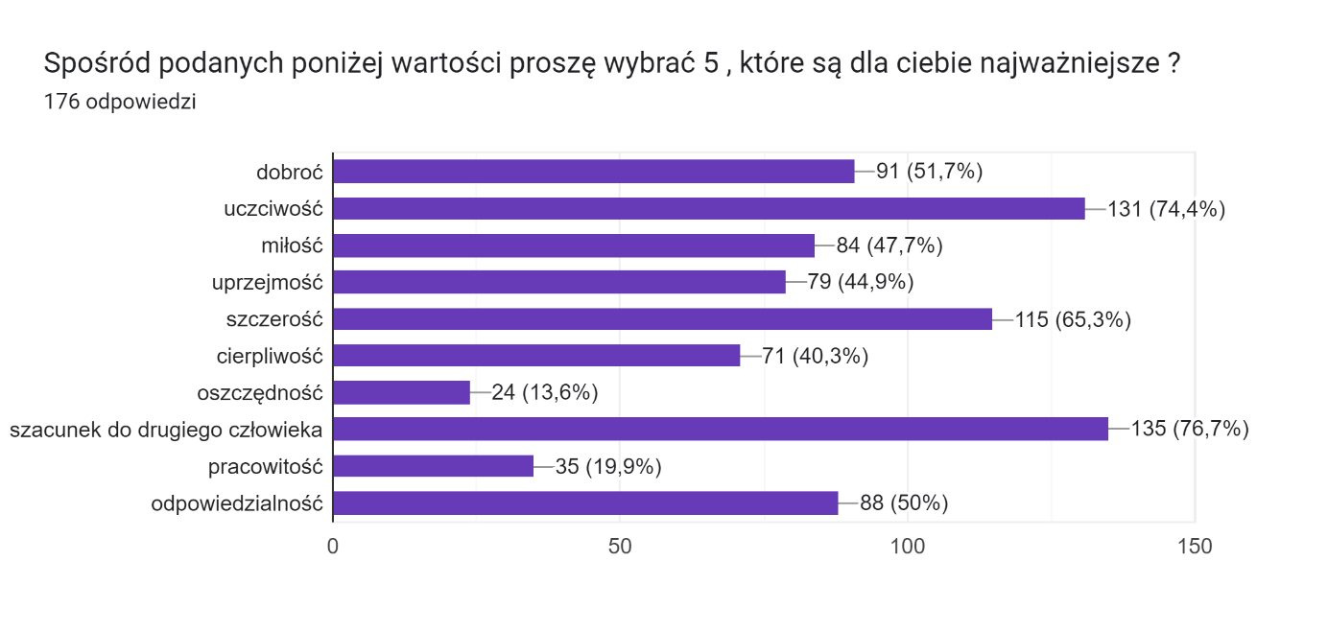

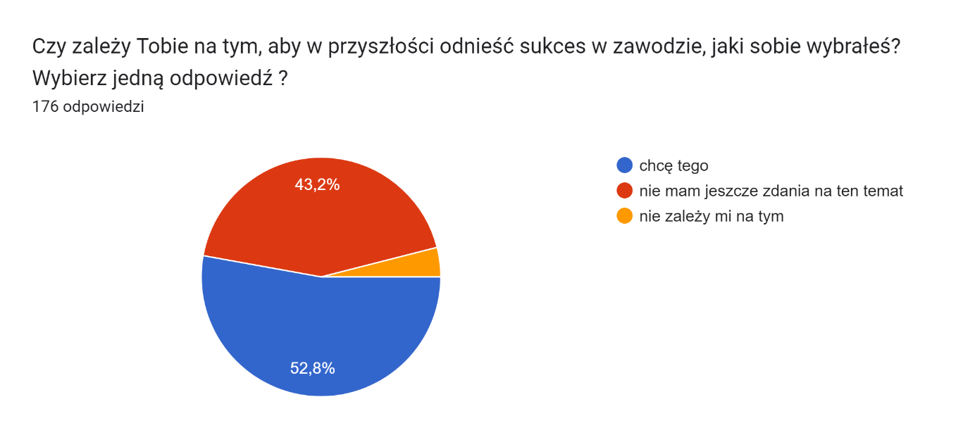

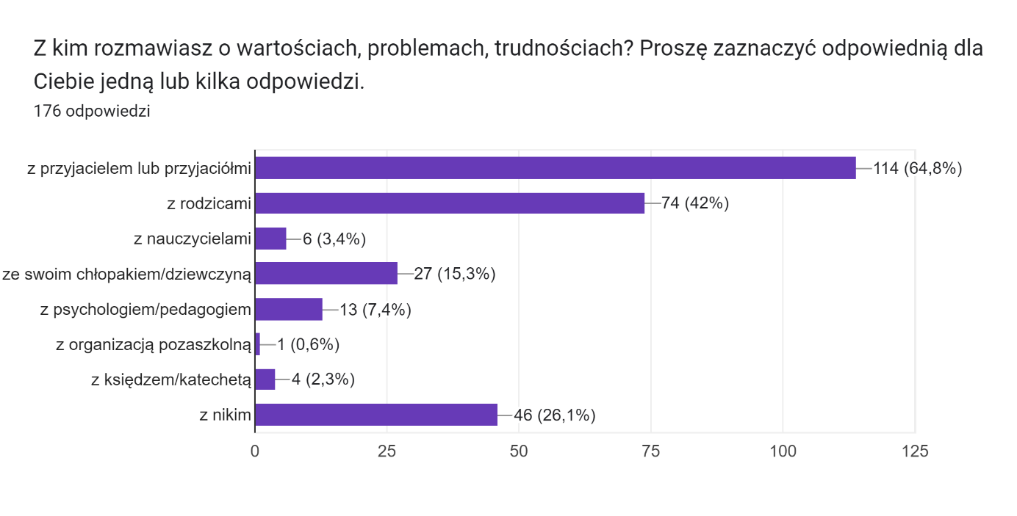

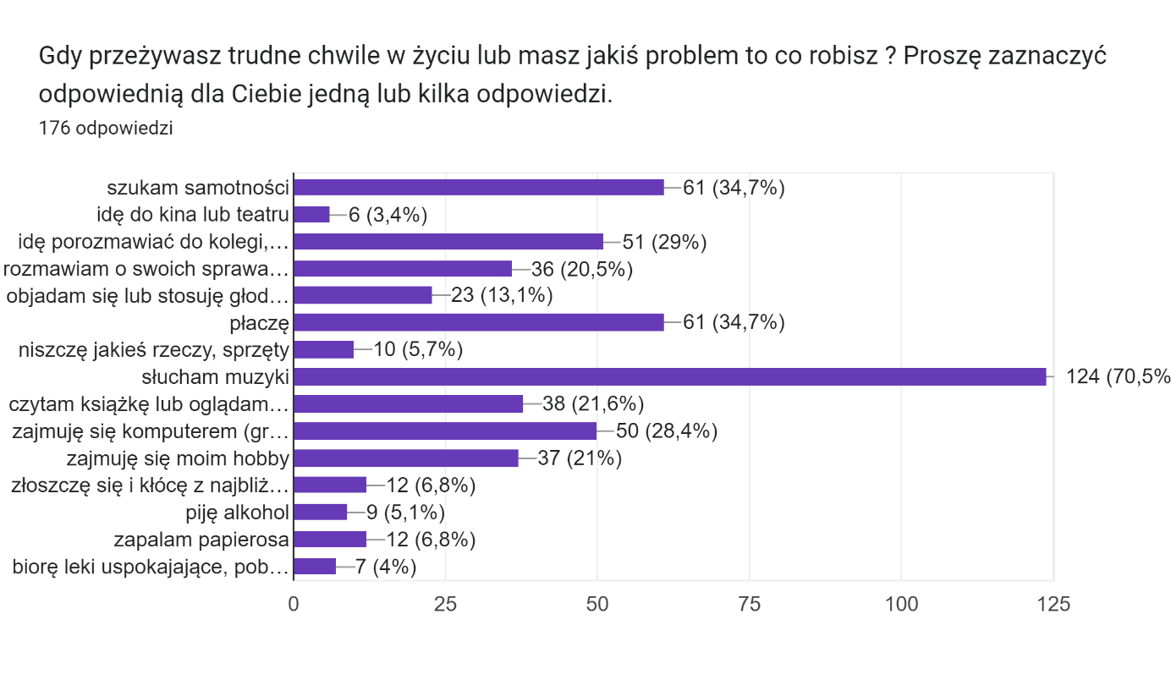

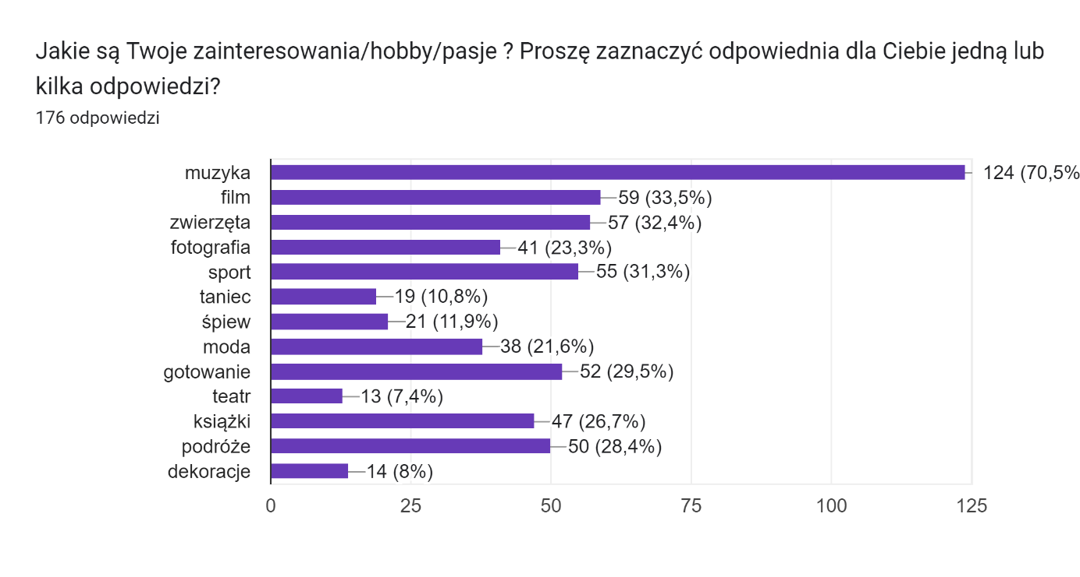

Nr 2 Badania ankietowe przeprowadzone wśród uczniów następujących klas II LO, IV LO, IITAL, IITHE, IITR, IITS, IITŻ, IIITAL, IIITR, IIITS, IVTHR, IVTSP,IVTSG, IVTŻP, IVTHL -163 uczniów naszej szkoły
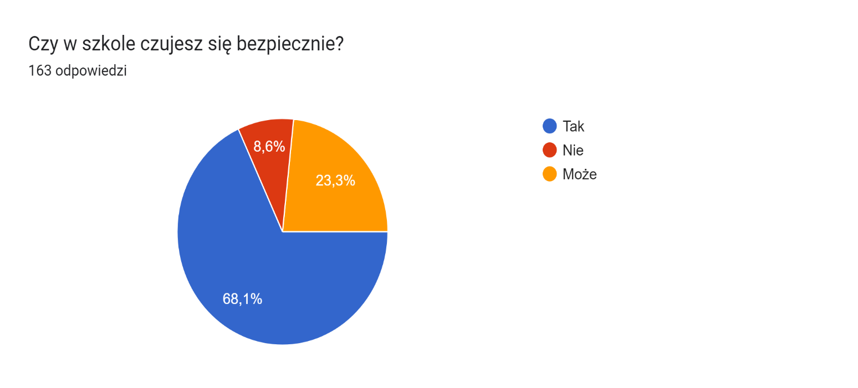

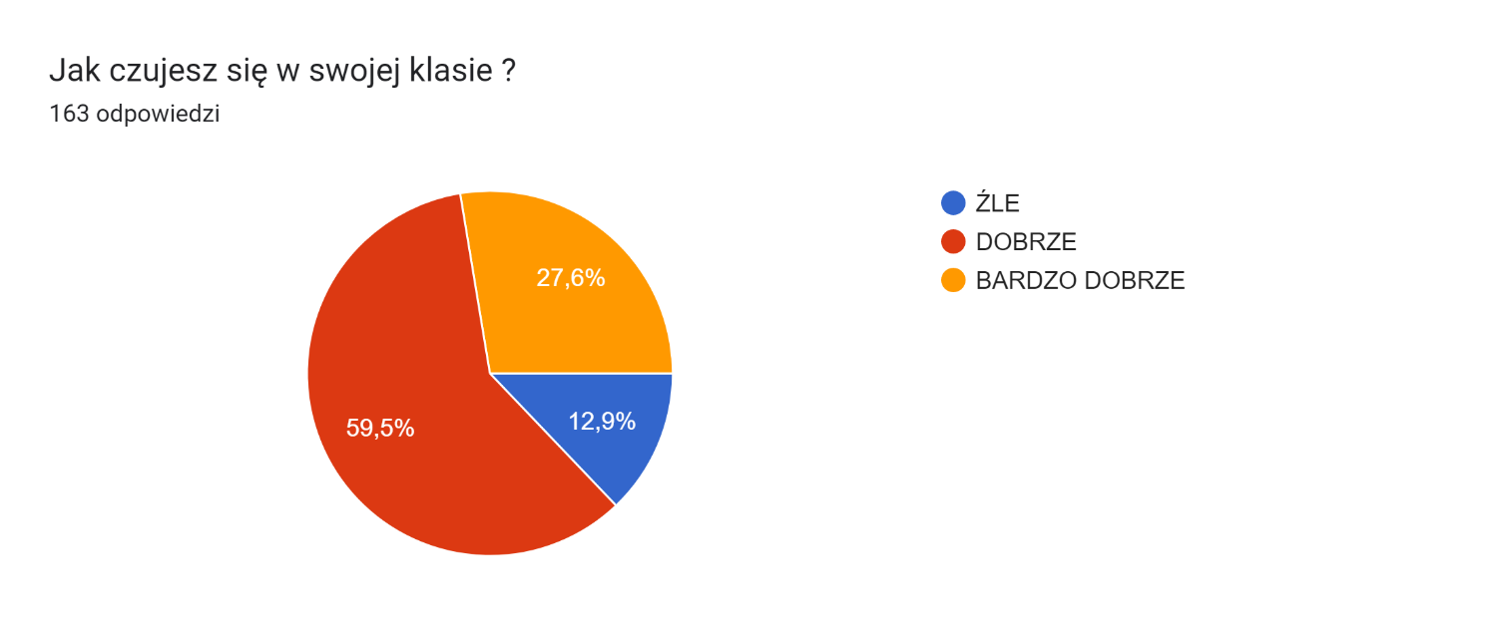

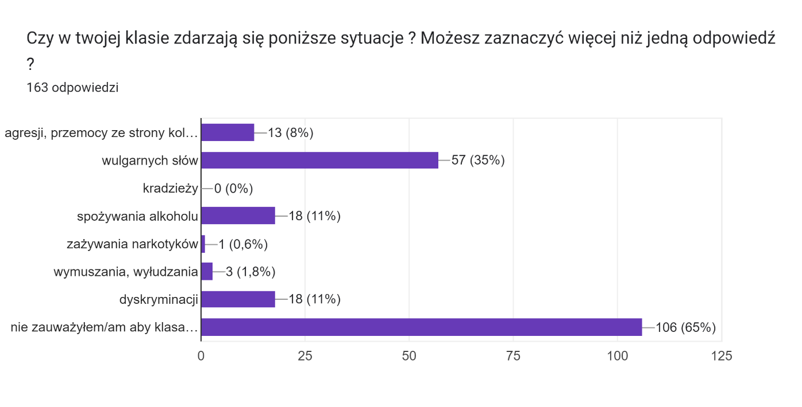
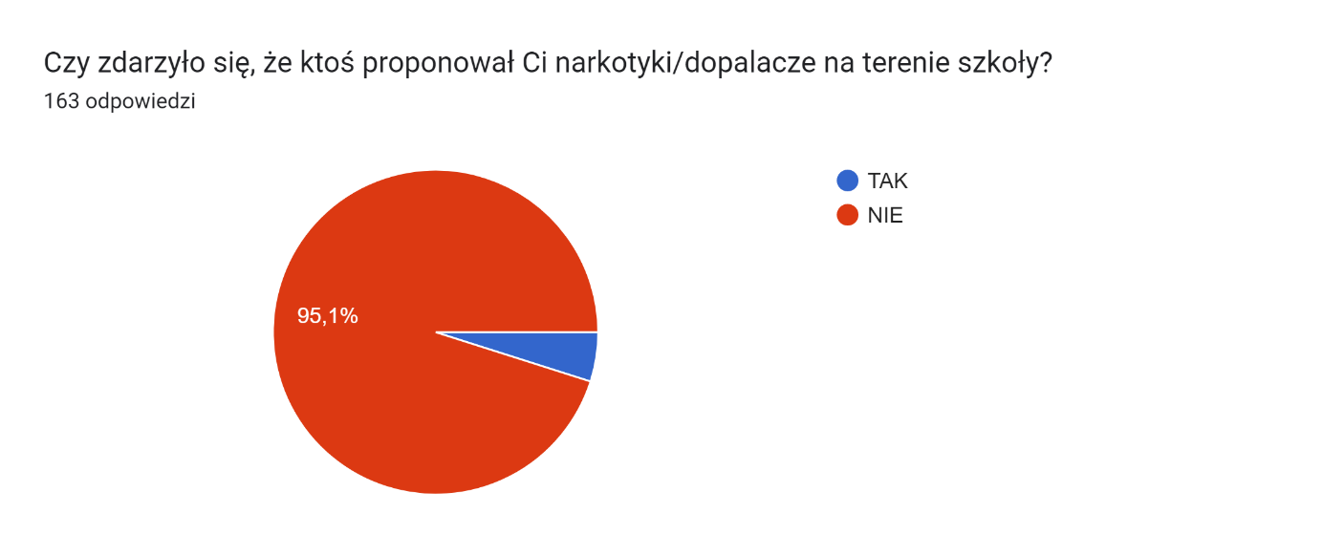
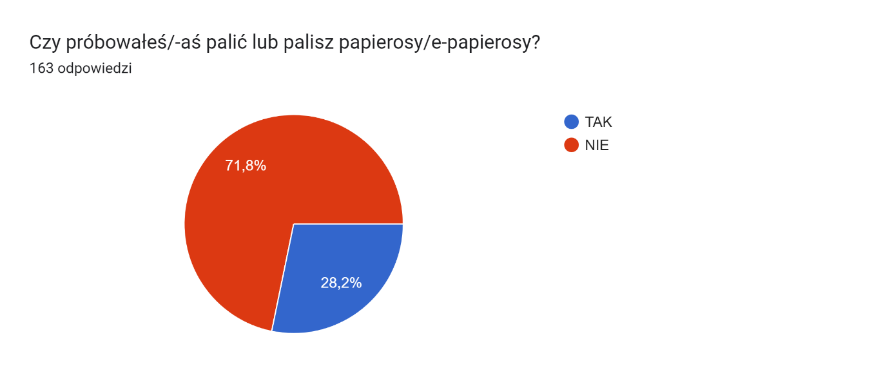

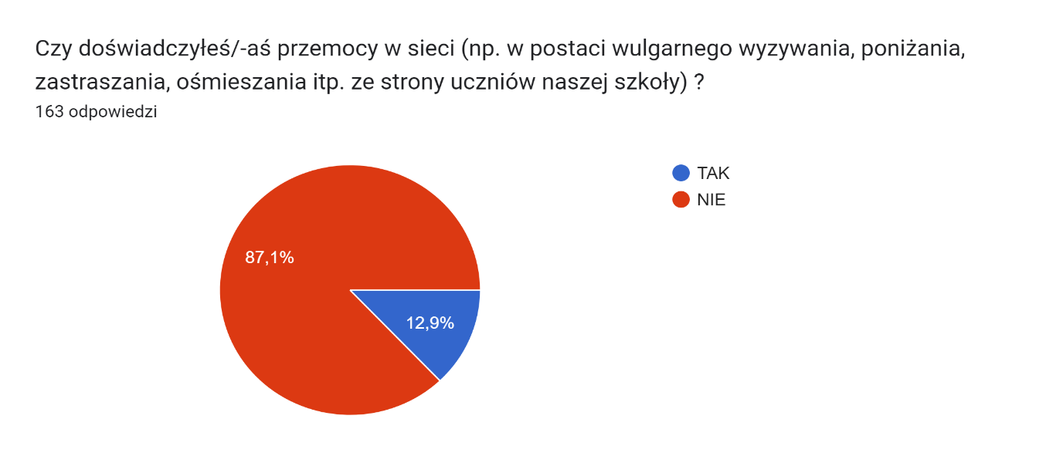
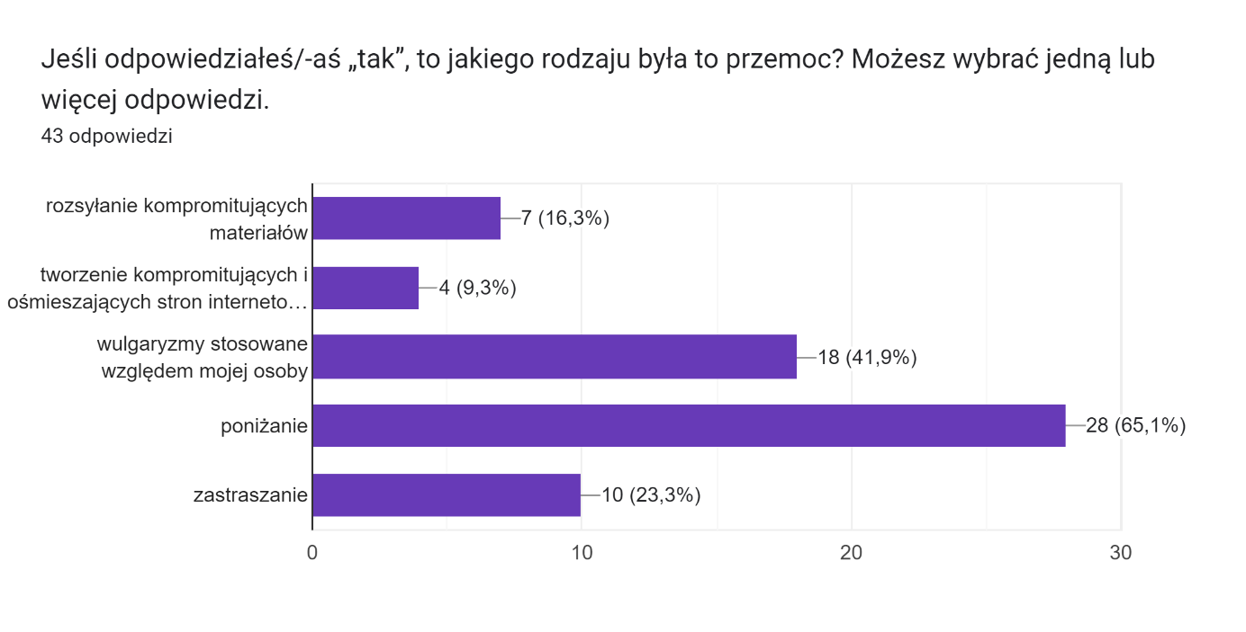

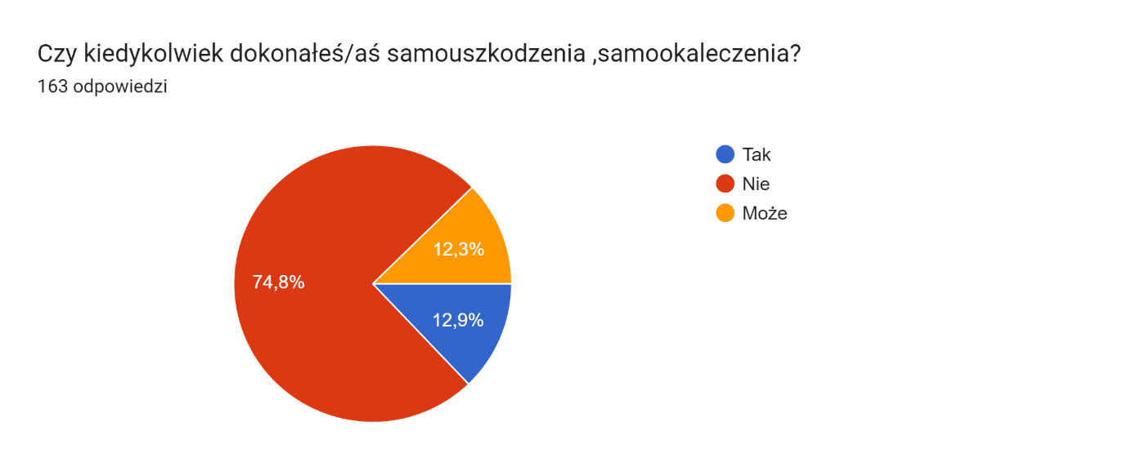

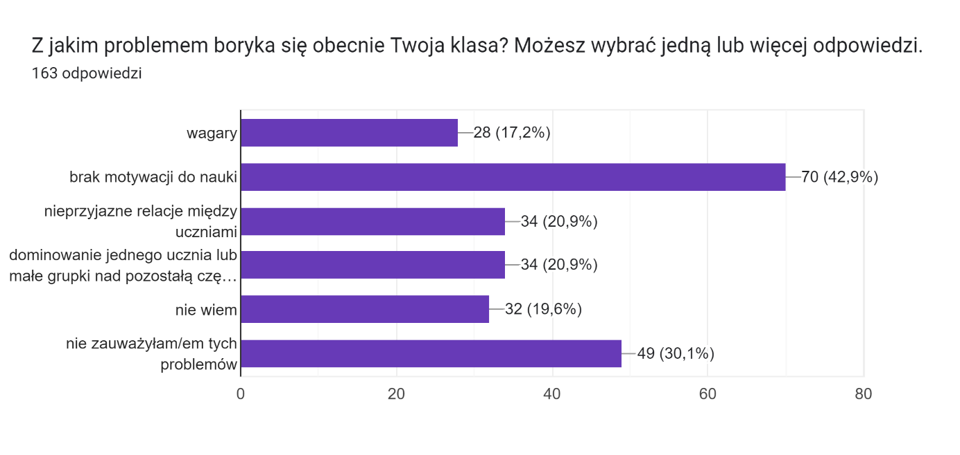

Nr 3 Badania ankietowe przeprowadzone wśród 134 rodziców

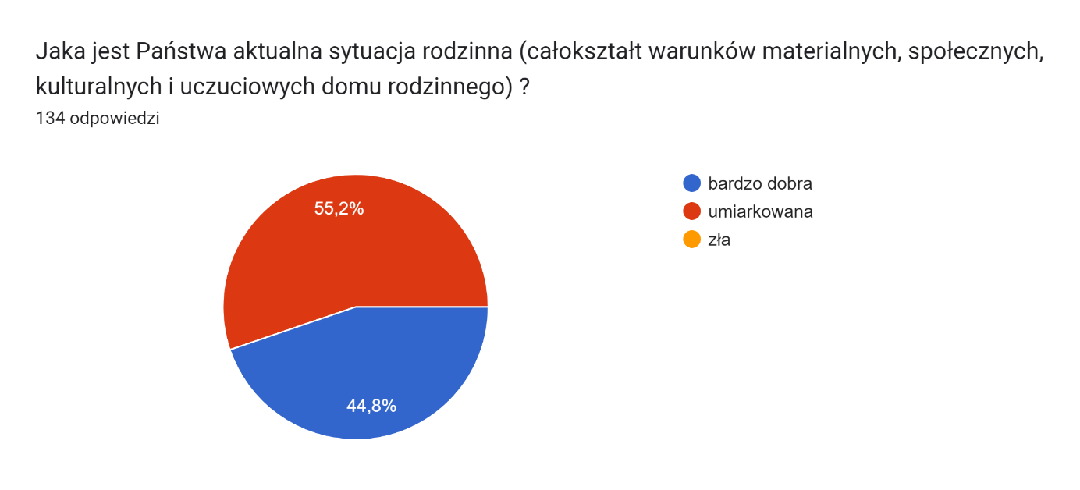

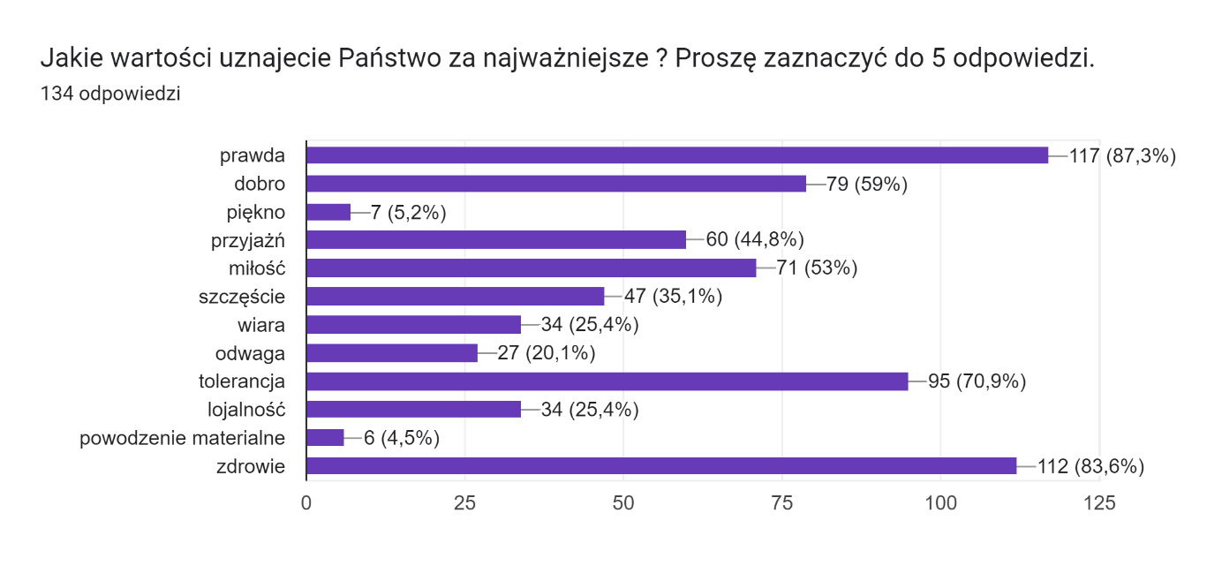

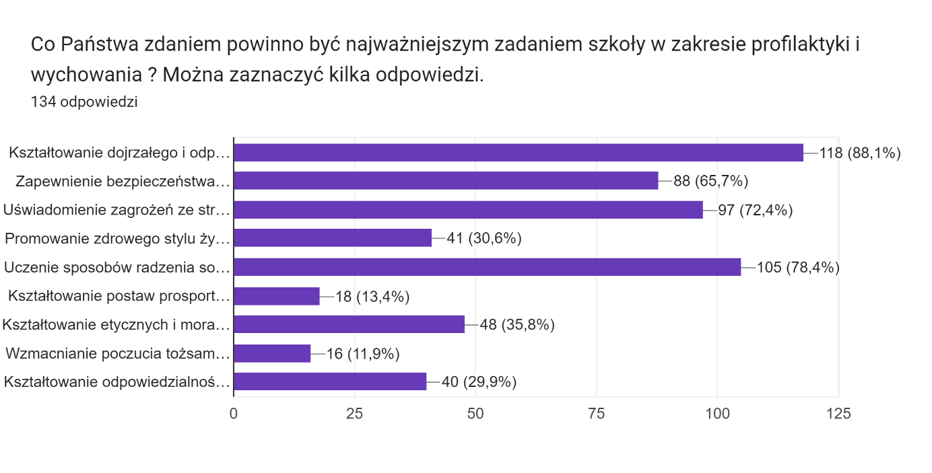

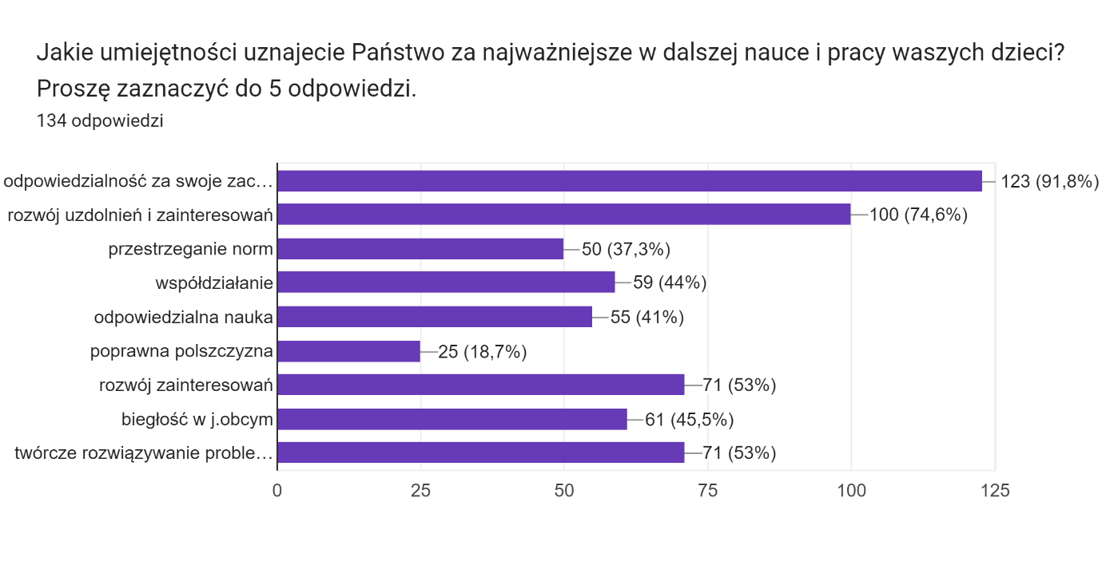
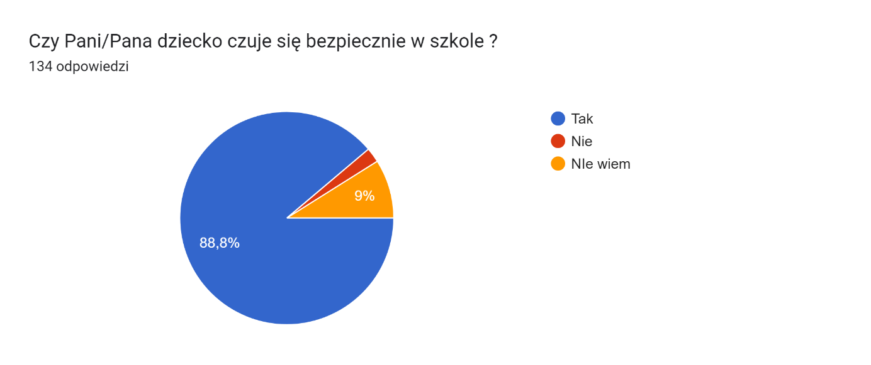
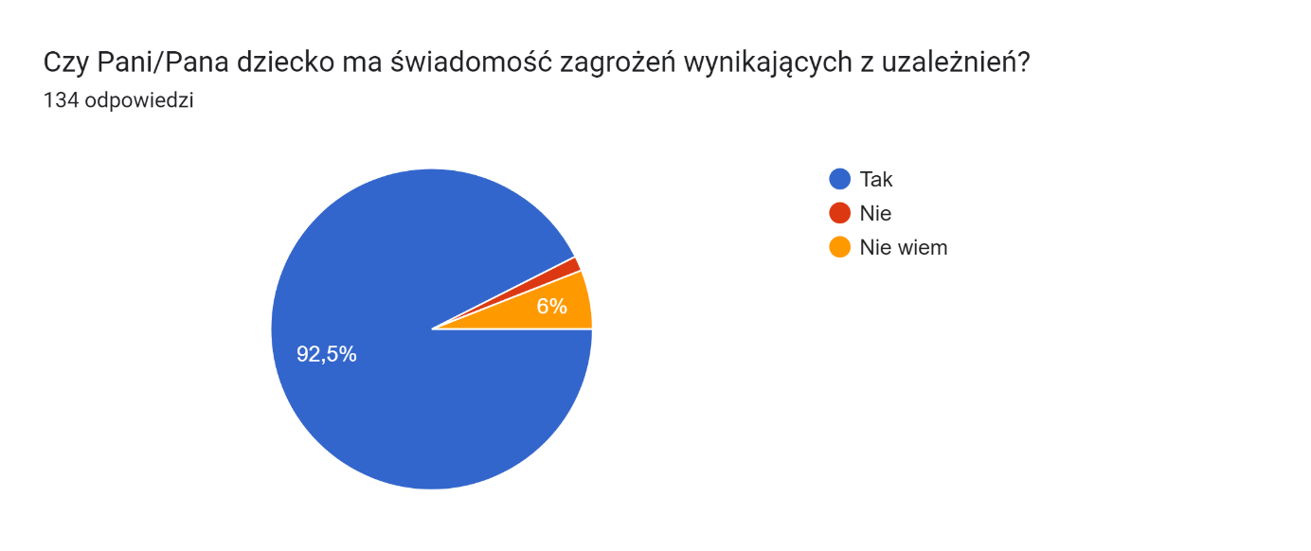

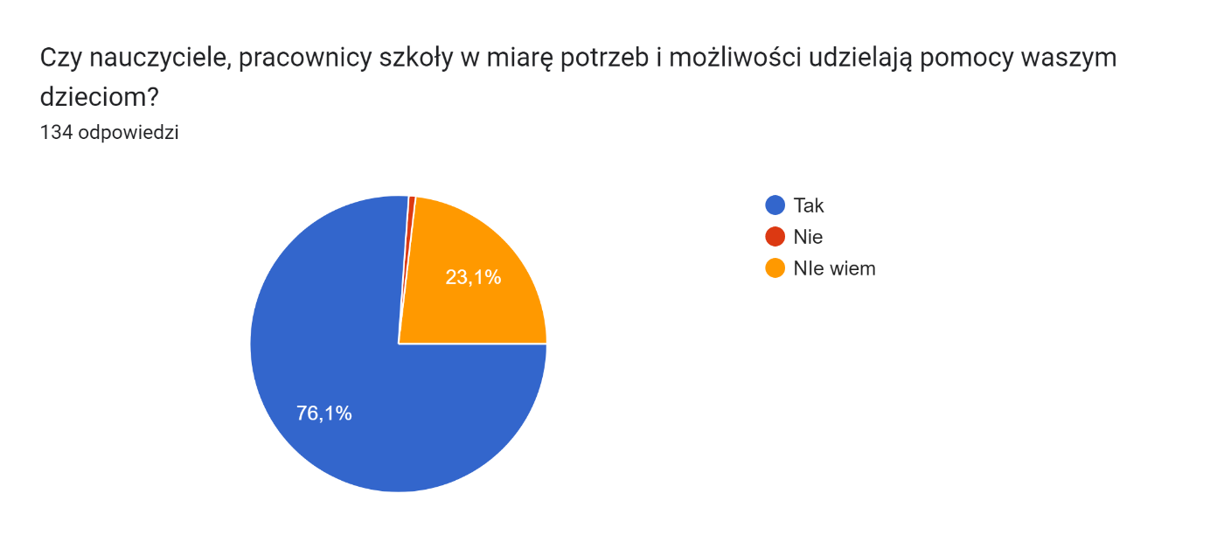
Propozycje tematów czy działań wychowawczych, profilaktycznych podczas lekcji wychowawczych czy spotkań szkolnych dla młodzieży wskazane przez rodziców w roku szkolnym 2022/2023
Integracja
Rozmowa na temat uzależnień
Nie wiem
Uzależnienia I inne dzialania
Integracja młodzieży , zdala od komórek
Integracja klasy
ostrożność, unikanie uzależnień
Rozmowa o tolerancji społecznej.
Zainteresowania ze strony nauczycieli uczniem
Jak nauczyć się samodzielności, odpowiedzalnosci ,szanowania innych ludzi
Rozmawiać o tym jak niebezpieczne jest nawiązywanie znajomości w internecie.
Równe traktowanie młodzieży z różnymi niepełnosprawnościami i niesienie im pomocy.
Nie bądź obojętny na potrzeby drugiego człowieka.
Pogadanki na temat uzależnień i zagrożeń W cyberprzestrzeni.
Integracja klasowa
Szczera rozmowa
Nauka akceptacji, tolerancji i empatii w stosunku do drugiego człowieka.
Uzależnienia
Tolerancja dla osób
Nauka o finansach osobistych jak gospodarować posiadaną gotówką
Przestrzegać młodzież przed skutkami uzależnień narkotykami.
Zaproszenie osoby lub wyjazd do miejsca gdzie młodzież na własne oczy zobaczy lub usłyszy skutki uzależnień i łamania prawa czyli np. spotkanie z osobą która była uzależniona ale udało jej się to pokonać aby opisała jakie straty w życiu powodują narkotyki czy alkohol.
Brak propozycji
Uzależnienia i inne działania
Uzależnienia i inne działania
Jak radzić sobie w dzisiejszych czasach bardzo ciężkich i trudnych
integracja grupy, kształtowanie postaw koleżeńskich
Odpowiedzialność za swoje działania, umiejętność oraz zrozumienie wynikające ze złego zachowania wobec innych.
Tolerancja dla różnych wyzwań religijnych, narodowości czy koloru skóry
Dużo rozmów na temat różnych zagrożen
Zdrowy tryb życia, więcej aktywności fizycznej, mniej korzystać ze smartfonów
Dużo różnych rozmów na temat zagrożen
Uzależnienie a gry komputerowe
Poruszanie problemu z uzywkami
Uzależnienia i inne dzialania
Palenie zioła
Żeby dzieci które np palą nie namawialy dzieci które nie palą
Aby brali odpowiedzialność za swoje zachowanie i byli poinformowani o konsekwencjach.
Np zachęcanie do nauki, odpowiedzialnoś za swoje decyzję,
Integracja,
Rozwój zawodowy
Tolerancja, asertywna postawa
szacunek do drugiego człowieka
Empatia i szacunek dla ludzi .
Temat tolerancji
Narkotyki i uzywki
Radzenie sobie w sytuacjach trudnych i kryzysowych.
uswiadomienia ze dzieki nauce moga osiagnac w zyciu cos cennego
Tolerancja szacunek
Profilaktyka prozdrowotna, zagrożenia
Uzależnienia I inne działania
Rozmowa o tym jak ważne i potrzebne jest wykształcenie
Rozwijanie zainteresowań oraz tolerancja.
Empatia
Profilaktyka uzaleznień
Normy społeczne
Wycieczki szkolne,dbanie o środowisko naturalne.
odpowiedzialność w życiu dorosłym
Solidaryzacja i akceptacja między uczniami
Dlaczego nie warto korzystać z używek?
Pomoc w zrozumieniu doroslych spraw,przygotowanie ich do życia codziennego....podatki,opłaty,sposób prowadzenia gospodarstwa domowego.
Wyjazdy klasowe, wycieczki integrujace grupę, biwaki, prace spolecznie uzyteczne na rzecz TOZ, osob starszych i tp. Trening umiejętności społecznych, interpersonalnych szczegónie w zakresie nawiązywania i podtrzymywania kontaktów
mechanizmy uzależnień, budowanie relacji partnerskich, usamodzielnianie się
Sposoby radzenia sobie w sytuacjach problemowych; rozwijanie umiejętności załatwiania spraw urzędowych; profilaktyka zdrowia i edukacja seksualna
Uzależnienia od internetu. Jak rozpoznać depresję?
uświadamianie na temat uzależnień
Tolerancja i otwartość na osoby niepelnosprawne, chore, wykluczone spolecznie
tematy;tolerancja,uczulić młodych ludzi na brutalność wśród młodzieży każdy zasługuje na szacunek
😊
"Moje mocne strony"- wzmacnianie poczucia własnej wartości.
Odpowiedzialność
Wpływ smartfonów na zdrowie.
Tolerancja , integracja
tematy dot. uzależnień i zagrożeń
Zainteresowania dzieci i hobby
Kreatywne rozwiązywanie problemów, radzenie sobie ze stresem.
Nauka przygotowująca do życia społecznego.
Zagrożenia uzywkami
Antykocepja
Tolerancja religijna oraz ze względu różnorodność płciową.
Zagrożenia wynikające z nadużywania Internetu.
Zapobieganie prześladowań i znęcań
Doradztwo zawodowe
Budowanie właściwych relacji między rówieśnikami , a także innymi ludźmi.
Przede wszystkim bezpieczeństwo
"Uwierz w siebie -budowanie poczucia własnej wartości"
Pomoc potrzebującym, osobom starszym
Rozmowy na tematy przemocy i agresji wśród młodzieży. Asertywność jako postawa, dzięki której możemy zachować swoją tożsamość i poczucie własnej wartości. Zapewnienie pomocy ofiarom i sprawcom przemocy rówieśniczej . Rozmowy na temat uzależnień i ich skutki.
Studia jako etap rozwoju, a nie ostateczny efekt.

Rekomendacje do programu wychowawczo-profilaktycznego i wynikające z niej cele na rok szkolny 2022/2023

Zaleca się :
-kontynuowanie współpracy z rodzicami uczniów (szczególnie tych agresywnych i konfliktowych) w celu wyeliminowania niewłaściwych zachowań dzieci;
-przedstawienie diagnozy; wyników ankiet ze zwróceniem uwagi na ewentualne zagrożenia, sytuacje problemowe podczas Rady Pedagogicznej oraz zebrań klasowych,
- przedstawianie przez nauczycieli i wychowawców działań wychowawczo – profilaktycznych w szkole mających na celu przeciwdziałanie niewłaściwym zachowaniom wśród uczniów podczas zebrań z rodzicami oraz na lekcjach wychowawczych,
-dalsze organizowanie wyjść i wycieczek klasowych; zwiększenie poziomu integracji klas,
- mobilizowanie uczniów do aktywności w różnych kołach zainteresowań,
- angażowanie uczniów do pracy na rzecz klasy, szkoły,
- podnoszenie własnych kompetencji w zakresie pracy wychowawczej z uczniami; w radach szkoleniowych, kursach, konferencjach i warsztatach,
- zorganizowanie spotkań grupowych, klasowych lub szkolnych dotyczących zagrożeń ( w tym samouszkodzenie , narkotyki/dopalacze) z psychologiem lub pedagogiem szkolnym, z innymi specjalistami,
-realizowanie profilaktyki uzależnień podczas lekcji wychowawcych,
- utrzymywanie kontaktu z instytucjami wspierającymi rozwój i wychowanie.

Kluczowym celem programu wychowawczo-profilaktycznego jest wspieranie naturalnego
rozwoju ucznia we wszystkich jego sferach:
- Fizycznej – ukierunkowanej na zdobycie przez wychowanka wiedzy i umiejętności pozwalających na prowadzenie zdrowego stylu życia i podejmowania zachowań prozdrowotnych.
- Intelektualnej - ukierunkowanej na rozpoznaniu i rozwijaniu możliwości , uzdolnień i zainteresowań.
- Moralno- społecznej – ukierunkowanej na kształtowanie postawy otwartości w życiu.
- Duchowo - emocjonalnej – ukierunkowanej na kształtowanie pozytywnego obrazu własnej osoby, upowszechnianie wiedzy na temat obowiązujących w szkole norm i wartości.
- Zawodowej- ukierunkowanej na zdobycie przez ucznia umiejętności radzenia sobie w sytuacjach trudnych, takich jak: adaptacja do nowych warunków i mobilności zawodowej, przygotowanie do wejścia na rynek pracy.

VI. CEREMONIAŁ I TRADYCJE SZKOŁY.

- Szkoła posiada sztandar.
- Ceremoniał szkolny stanowi integralną część z przyjętą tradycją szkolną oraz harmonogramem uroczystości i imprez szkolnych. Jest ważnym rozdziałem szkolnego programu wychowawczo-profilaktycznego.
- Uczestnictwo w poczcie sztandarowym to najbardziej honorowa funkcja uczniowska w szkole, dlatego w jego składzie winni znajdować się uczniowie o nienagannej postawie, godni tego zaszczytu.
- O wyborze uczniów do pocztu sztandarowego są powiadomieni rodzice lub opiekunowie prawni specjalnym okolicznościowym listem.
- Insygnia pocztu sztandarowego stanowią :
- biało-czerwone szarfy założone przez prawe ramię i wiązane pod lewym, kolorem białym do góry;
- białe rękawiczki;
- chorąży i asysta powinni być ubrani odświętnie: uczeń – ciemny garnitur i biała koszula, uczennice – białe bluzki i ciemne spódnice.

- Ustala się następujący tekst ślubowania pocztu sztandarowego:
„My uczniowie Zespołu Szkół Ekonomiczno-Usługowych w Żychlinie, wyznaczeni do pełnienia zaszczytnego obowiązku pocztu sztandarowego ślubujemy:
- otaczać sztandar należytym szacunkiem,
- godnie reprezentować Szkołę w uroczystościach z udziałem sztandaru,
- swoją postawą dawać przykład innym.”

- Ustala się następujący tekst ślubowania klas pierwszych:
„Ślubuję być sumiennym i zdyscyplinowanym uczniem, rzetelnie zdobywać wiedzę
i umiejętności, aby godnie wypełniać obowiązki młodego Polaka i Europejczyka.
Ślubuję strzec godności człowieka i postępować z pełnym poczuciem
odpowiedzialności za losy swoje i innych osób.
Ślubuję kierować się uczuciami przyjaźni, tolerancji, szacunku wobec innych ludzi.
Ślubuję dbać o honor i dobre imię Szkoły, troszczyć się o miejsce swojej nauki i pracy.
Ślubuję szanować przełożonych, pracowników szkoły i kolegów.
Tworzyć atmosferę życzliwości i kulturalnego życia wśród społeczności szkolnej

- Szkoła posiada hymn.
HYMN ZESPOŁU SZKÓŁ EKONOMICZNO-USŁUGOWYCH IM. FRYDERYKA CHOPINA W ŻYCHLINIE -

Zaśpiewajmy wszyscy wraz
vivat Chopin, on jest w nas,
vivat szkoła, jej nie zniszczy
żaden wicher ani czas.

Zapamiętaj, bracie to:
kochaj dobro, odrzuć zło.
Gdy zrozumiesz, że to umiesz,
spełnisz marzeń nawet sto.

Żychlin małą jest ojczyzną,
Żychlin ma atutów moc,
Żychlin-każdy niech to przyzna,
W dzień zamieni czarną noc.

Kiedy, bracie, pójdziesz w świat,
Weź ze sobą wspomnień kwiat.
Pięknym słowem maluj szkołę,
choć upłynie łańcuch lat.

VII. PROCEDURY POSTĘPOWANIA W SYTUACJACH KRYZYSOWYCH.
Spis treści:
I. Podstawa prawna.
II. Postanowienia ogólne.
III. Zagrożenie pożarem, wybuchem i zatruciem.
IV. Obecność na terenie szkoły osób niepożądanych lub zwierząt zagrażających bezpieczeństwu.
V. Uszkodzenie lub zniszczenie mienia szkolnego.
VI. Kradzieże na terenie szkoły.
VII. Niebezpieczne narzędzia, przedmioty i substancje w posiadaniu ucznia w szkole.
VIII. Nagła niedyspozycja zdrowotna ucznia.
IX. Wypadek, któremu uległ uczeń podczas zajęć szkolnych.
X. Udzielanie uczniom pierwszej pomocy.
XI. Wagary, powtarzające się nieusprawiedliwione nieobecności na lekcjach.
XII. Oddalenie się ucznia od grupy w czasie wycieczki/ imprezy szkolnej.
XIII. Palenie papierosów (w tym papierosów elektronicznych) na terenie szkoły.
XIV. Uczeń pod wpływem alkoholu bądź środków psychoaktywnych.
XV. Informacja, że uczeń niepełnoletni przejawia zachowania świadczące o demoralizacji.
XVI. Nauczyciel podejrzewa, że uczeń może być pod wpływem alkoholu/ innych środków.
XVII. Nauczyciel znajduje na terenie szkoły substancję przypominającą wyglądem narkotyk.
XVIII. Nauczyciel podejrzewa, że uczeń posiada przy sobie substancję przypominającą narkotyk.
XIX. Zakłócanie toku lekcji przez ucznia.
XX. Akty przemocy i agresji w szkole.
XXI. Postępowanie wobec ofiar przemocy fizycznej i psychicznej w rodzinie.
XXII. Cyberprzemoc – przemoc z użyciem technologii informacyjnych i komunikacyjnych.
XXIII. Zasady korzystania z telefonów komórkowych (innych urządzeń) na terenie szkoły.
XXIV. Policja dokonuje zatrzymania nieletniego sprawcy czynu karalnego w szkole.
XXV. Postępowanie w przypadku uzyskania informacji o popełnieniu przestępstwa.
XXVI. Ujawnienie przestępstwa ściganego na wniosek pokrzywdzonego na terenie szkoły.
XXVI. Zamach samobójczy ucznia.
XXVII. Żałoba po śmierci ucznia.
XXVIII. Konieczność powiadomienia rodziców o śmierci ucznia w czasie zajęć szkolnych.
XXIX. Epizod psychotyczny ucznia.
XXX. Incydent bombowy

I. Podstawa prawna:
Ustawa z dnia 26 października o postępowaniu w sprawach nieletnich (Dz. U. z 2016 r. poz. 1654 oraz z 2017 r. poz. 773 ze zmianami).
- Ustawa z dnia 26 października 1982r. o wychowaniu w trzeźwości i przeciwdziałaniu alkoholizmowi (Dz. U. z 2016 r. poz. 487 ze zmianami).
- Ustawa z dnia 29 lipca 2005r. o przeciwdziałaniu narkomanii (Dz. U. z 2017 r. poz. 783 i 1458 ze zmianami).
- Ustawa z dnia 7 września 1991r. o systemie oświaty (Dz. U. z 2016 r. poz. 1943, 1954, 1985 i 2169 oraz z 2017 r. poz. 60, 949 i 1292 ze zmianami).
- Ustawa z dnia 14 grudnia 2016 Prawo oświatowe (Dz. U. z 2017 r. poz. 59 i 949 ze zmianami)
- Ustawa z dnia 19 sierpnia ochronie zdrowia psychicznego (Dz. U. z 2017 r. poz. 882 ze zmianami).
- Rozporządzenie Ministra Edukacji Narodowej z dnia 30 kwietnia 2013r. w sprawie zasad udzielania i organizacji pomocy psychologiczno – pedagogicznej w publicznych przedszkolach, szkołach i placówkach (Dz. poz. 532 oraz z 2017 r. poz. 1643 ze zmianami).
- Rozporządzenie Ministra Edukacji Narodowej z dnia 18 sierpnia w sprawie zakresu i form prowadzenia w szkołach i placówkach systemu oświaty działalności wychowawczej, edukacyjnej, informacyjnej i profilaktycznej w celu przeciwdziałania narkomanii (Dz. U. poz. 1249).
- Statut Zespołu Szkół Ekonomiczno-Usługowych im. F. Chopina w Żychlinie.

II. Postanowienia ogólne:
Ilekroć mowa w niniejszej procedurze o:
- Szkole – należy przez to rozumieć Zespół Szkół Ekonomiczno-Usługowych w Żychlinie.
- Dyrektorze – należy przez to rozumieć dyrektora Zespołu Szkół Ekonomiczno-Usługowych w Żychlinie.
- Rodzicach – należy przez to rozumieć rodziców (prawnych opiekunów)

III. Zagrożenie pożarem, wybuchem i zatruciem.
1. Nauczyciel lub inny pracownik szkoły, będący świadkiem zdarzenia, ustala podstawowe okoliczności zagrożenia i ocenia wstępnie jego możliwe skutki.
2. Nauczyciel lub inny pracownik szkoły podejmuje czynności mające na celu odizolowanie uczniów od źródła zagrożenia i w razie potrzeby udziela pierwszej pomocy osobom uczestniczącym w zdarzeniu.
3. Nauczyciel lub inny pracownik szkoły zawiadamia o zdarzeniu dyrektora szkoły oraz kierownika do spraw gospodarczych.
4. Dyrektor szkoły lub upoważniona przez niego osoba zawiadamia o zdarzeniu odpowiednie służby ratunkowe (policję, straż pożarną, pogotowie ratunkowe).
5. Osoby odpowiedzialne, wyznaczone przez dyrektora organizują ewakuację zgodnie z przepisami BHP i przeciwpożarowymi.

IV. Obecność na terenie szkoły osób niepożądanych, zachowujących się niewłaściwie lub zwierząt zagrażających bezpieczeństwu uczniów.
1. Zwierzę bez opieki właściciela na terenie szkoły:
- nauczyciel lub pracownik szkoły będący świadkiem zdarzenia izoluje uczniów od zwierzęcia (uczniowie nie wychodzą z klasy, a gdy są na boisku na polecenie nauczycieli wracają do budynku szkoły);
- nauczyciel lub pracownik szkoły będący świadkiem zdarzenia zawiadamia kierownika;
- kierownik gospodarczy informuje dyrekcję szkoły i podejmuje działania zmierzające do odizolowania zwierzęcia;
- kierownik gospodarczy lub inny pracownik szkoły wzywa policję, ewentualnie służby weterynaryjne.
2. Osoby trzecie bezzasadnie przebywające na terenie szkoły lub osoby zachowujące się niewłaściwie
na terenie szkoły:
- zwierzę bez opieki właściciela na terenie szkoły. Nauczyciel lub inny pracownik szkoły, który stwierdził bezzasadny fakt przebywania osoby trzeciej w szkole prosi o opuszczenie jej terenu, a w przypadku odmowy zawiadamia dyrektora szkoły;
- nauczyciel lub inny pracownik szkoły, który stwierdził niewłaściwe zachowanie osoby trzeciej przebywającej w szkole stosuje słowne upomnienie, a w przypadku braku reakcji prosi o opuszczenie jej terenu i zawiadamia o zdarzeniu dyrektora szkoły;
- w przypadku braku reakcji dyrektor szkoły zawiadamia policję.

V. Uszkodzenie lub zniszczenie mienia szkolnego.
- Nauczyciel lub inny pracownik szkoły będący świadkiem zdarzenia podejmuje interwencję mającą na celu powstrzymanie dalszych działań sprawców, a następnie powiadamia wychowawcę lub pedagoga.
- W przypadku braku ustalenia sprawcy, osoba stwierdzająca uszkodzenie mienia ustala podstawowe okoliczności zdarzenia, a następnie informuje wychowawcę lub pedagoga.
- Wychowawca, a w przypadku jego nieobecności pedagog przeprowadza rozmowę dyscyplinującą ze sprawcą zdarzenia, ustala sposób jego ukarania i sporządza notatkę w dokumentacji pedagoga.
- Wychowawca lub pedagog informuje o zdarzeniu rodziców sprawcy i przekazuje sprawę kierownikowi gospodarczemu, który ustala sposób i termin naprawienia szkody.
- W przypadku stwierdzenia dużej szkody pedagog w porozumieniu z dyrektorem szkoły podejmuje decyzję o zawiadomieniu policji.

VI. Kradzieże na terenie szkoły.
- Nauczyciel prowadzący zajęcia lub wychowawca, po otrzymaniu informacji od ucznia o kradzieży, przeprowadza z poszkodowanym i świadkami rozmowę w celu ustalenia okoliczności zdarzenia.
- Następnie poszkodowany i świadkowie sporządzają notatkę z zaistniałego zdarzenia.
- Nauczyciel podejmuje działania zmierzające do zwrotu skradzionego mienia poszkodowanemu, z wyłączeniem jednak przeszukania domniemanego sprawcy.
- Nauczyciel, który podjął wstępną interwencję, przekazuje informację o zdarzeniu wychowawcy klasy poszkodowanego i sprawcy, a w przypadku jego nieobecności pedagogowi.
- Wychowawca lub pedagog, jeżeli istnieje taka konieczność, kontynuują wyjaśnianie okoliczności zdarzenia.
- W sytuacji ujawnienia sprawcy, wychowawca lub pedagog przeprowadza rozmowę ze sprawcą zdarzenia oraz jego rodzicami. Rozmowa obejmuje informacje o ustalonych okolicznościach zdarzenia, ustalenie formy i terminu zwrotu skradzionego mienia oraz sposób ukarania sprawcy.
- Wychowawca lub pedagog przeprowadza rozmowę z poszkodowanym i jego rodzicami przekazując ustalenia podjęte podczas spotkania ze sprawcą i jego rodzicami.
- W uzasadnionym przypadku pedagog i wychowawca w porozumieniu z dyrektorem szkoły podejmują decyzję o zawiadomieniu policji. O tym fakcie informują rodziców poszkodowanego i sprawcy.
- Postanowienia dodatkowe:
a) Szkoła nie odpowiada za przedmioty wartościowe, np. telefony komórkowe, biżuterię, odtwarzacze
MP3 i MP4, pieniądze, urządzenia teleinformatyczne, rowery itp./.
b) Na lekcji wychowania fizycznego rzeczy pozostawione są w szatni i zamykane na klucz, a uczniowie nie mają prawa podczas lekcji wchodzić doszatni.

VII. Niebezpieczne narzędzia, przedmioty i substancje w posiadaniu ucznia w szkole.
Za przedmioty niebezpieczne uważa się: scyzoryki i noże, duże metalowe sygnety, łańcuchy, szpikulce, kije, lasery, gaz, straszaki broni, pałki gumowe lub plastikowe oraz inne niebezpieczne przedmioty, substancje chemiczne łatwopalne, wybuchowe i żrące, narkotyki, alkohol, nikotynę, leki psychotropowe, tzw. „dopalacze”.
- Nauczyciel lub inny pracownik szkoły, który jest świadkiem posiadania przez ucznia niedozwolonego narzędzia lub substancji, nakłania go do oddania niebezpiecznego przedmiotu i podejmuje działanie zmierzające do jego zabezpieczenia (zachowując środki ostrożności deponuje w sekretariacie, gabinecie pedagoga lub zabezpiecza pomieszczenie, w którym znajduje się przedmiot przed dostępem innych uczniów).
- Jeżeli uczeń nie chce oddać przedmiotu lub substancji nauczyciel interweniujący natychmiast powiadamia dyrektora szkoły a w uzasadnionych sytuacjach policję.
- Wychowawca bądź pedagog odbiera niebezpieczny przedmiot, przeprowadza rozmowę z uczniem i rodzicami wyjaśniając przyczyny przyniesienia tego przedmiotu, pouczając o grożącym niebezpieczeństwie oraz informując o sposobie ukarania.
- Jeżeli jest to prawnie możliwe, wychowawca lub pedagog oddaje przedmiot rodzicom oraz sporządza notatkę w dokumentacji pedagoga szkoły.
- W przypadku, gdy istnieje uzasadnione podejrzenie, że jest to substancja psychoaktywna, lub przedmiot zagrażający zdrowiu i życiu dyrektor szkoły, pedagog lub interweniujący nauczyciel wzywa policję.

VIII. Nagła niedyspozycja zdrowotna ucznia.
Nagła niedyspozycja zdrowotna ucznia: gorączka, dolegliwości żołądkowe, dolegliwości bólowe, duszności, krótkotrwałe omdlenia i zasłabnięcia.
- Nauczyciel prowadzący zajęcia lub nauczyciel dyżurujący dokonuje wstępnej oceny sytuacji, zapewnia uczniowi opiekę i udziela pierwszej pomocy, a w razie potrzeby- poprzez wyznaczonego ucznia – wzywa pielęgniarkę szkolną.
- Pielęgniarka określa stan zdrowia ucznia i w razie konieczności informuje rodziców ucznia oraz ustala dalszą opiekę nad uczniem.
- W przypadku nieobecności pielęgniarki, nauczyciel powiadamia o zaistniałej sytuacji sekretariat szkoły poprzez wyznaczonego ucznia. Osoba odbierająca informację powiadamia wychowawcę i rodziców oraz ustala sposób odebrania ucznia ze szkoły przezrodzica.
- Do momentu odebrania ucznia przez rodzica lub, jeśli jest to konieczne – przyjazdu pogotowia ratunkowego – uczeń pozostaje pod opieką nauczyciela lub innej osoby wyznaczonej przez dyrektora szkoły.
- W przypadku, gdy istnieje obawa, że zagrożone jest zdrowie i życie ucznia, nauczyciel wzywa pogotowie ratunkowe, zawiadamia dyrektora szkoły i rodziców.
- Jeśli uczeń odczuwa niedyspozycję zdrowotną w pierwszej kolejności powinien zgłosić się do pielęgniarki szkolnej, następnie do wychowawcy, wicedyrektora i dyrektora.
- Ucznia niepełnoletniego, który źle się czuje może odebrać ze szkoły tylko rodzic lub wyznaczona przez niego osoba pełnoletnia z rodziny ( babcia, dziadek, ciocia itp. ).
- Jeśli jest konieczne przewiezienie ucznia do szpitala:
- uczniowi w drodze do szpitala towarzyszy rodzic;
- w przypadku niemożności udziału rodzica, uczniowi w drodze do szpitala towarzyszy (w kolejności dyspozycyjności): pedagog, wychowawca lub wyznaczony przez dyrektora inny pracownik szkoły.
9. Nauczyciel lub (pielęgniarka gdy jest obecna) sporządza notatkę służbową, w której zawiera następujące informacje:
- dokładną datę i godzinę zdarzenia;
- miejsce zdarzenia;
- imię i nazwisko ucznia oraz klasę;
- opis zdarzenia i podjęte działania.

IX. Wypadek, któremu uległ uczeń podczas zajęć szkolnych, zajęć pozalekcyjnych oraz podczas przerw śródlekcyjnych.
Wypadek ucznia: nagłe zdarzenie powodujące uraz, wywołane przyczyną zewnętrzną, które nastąpiło w czasie pozostawania ucznia pod opieką szkoły: na terenie szkoły lub poza terenem szkoły (wycieczki, wyjścia pod opieką nauczycieli itp.).
- Nauczyciel (inny pracownik szkoły) będący świadkiem wypadku niezwłocznie zapewnia poszkodowanemu opiekę, udziela pierwszej pomocy, wzywa pielęgniarkę szkolną, a w razie zagrożenia zdrowia i życia wzywa pogotowie ratunkowe.
- Nauczyciel lub pielęgniarka szkolna o wypadku niezwłocznie powiadamia rodziców ucznia, a w przypadku ciężkiego wypadku - również dyrektora szkoły.
- Rodzic ucznia powinien niezwłocznie przybyć do szkoły i odebrać ucznia, a w razie konieczności - jechać z nim do szpitala.
- W przypadku braku kontaktu z rodzicami lub niemożności ich przybycia – uczniowi w drodze do szpitala towarzyszy (w kolejności): pedagog, wychowawca lub wyznaczony przez dyrektora inny pracownik szkoły.
- Nauczyciel informuje o okolicznościach wypadku pielęgniarkę, która sporządza protokół wypadku. Jeśli pielęgniarka jest nieobecna, nauczyciel sporządza notatkę służbową, w której zawiera następujące informacje:
- dokładną datę i godzinę zdarzenia;
- miejsce zdarzenia;
- imię i nazwisko ucznia oraz klasę;
- opis zdarzenia i podjęte działania.
6. Jeżeli wypadek został spowodowany niesprawnością techniczną pomieszczenia lub urządzeń, miejsce wypadku pozostawia się nienaruszone i wyprowadza pozostałych uczniów z pomieszczenia. Dyrektor zabezpiecza je do czasu dokonania oględzin lub wykonania szkicu przez zespół powypadkowy.
7. O każdym wypadku dyrektor szkoły lub upoważniony przez niego pracownik szkoły zawiadamia:
- rodziców;
- pracownika służby BHP;
- społecznego inspektora pracy;
- organ prowadzący szkołę.
8. O wypadku śmiertelnym, ciężkim i zbiorowym dyrektor szkoły (lub upoważniony przez niego pracownik) zawiadamia niezwłocznie prokuratora, policję i kuratora oświaty.
9. O wypadku, do którego doszło w wyniku zatrucia, dyrektor szkoły (lub upoważniony przez niego pracownik) zawiadamia niezwłocznie Państwowego Inspektora Sanitarnego.
10. Jeśli wypadek zdarzyłby się w godzinach wieczornych, gdy nie ma dyrektora szkoły, nauczyciel decyduje sam o postępowaniu. W każdym trudniejszym przypadku wzywa pogotowie ratunkowe oraz telefonicznie dyrektora, następnie zawiadamia rodziców.
11. Jeżeli wypadek zdarzył się w czasie wyjścia, imprezy poza terenem szkoły, wszystkie stosowne decyzje podejmuje opiekun grupy/kierownik wycieczki i odpowiada za nie.
12. Szczegółowe procedury zawiera „PROCEDURA POSTĘPOWANIA W SYTUACJI ZAISTNIENIA WYPADKU UCZNIA w Zespole Szkół Ekonomiczno-Usługowych w Żychlinie.

X. Udzielanie uczniom pierwszej pomocy przedlekarskiej.
- Pierwszej pomocy przedlekarskiej udziela uczniom głównie wykwalifikowana pielęgniarka szkolna.
- Pod nieobecność wykwalifikowanej pielęgniarki szkolnej pomocy uczniom udzielają nauczyciele, którzy przeszli kurs udzielania pierwszej pomocy przedlekarskiej (nauczyciel edukacji dla bezpieczeństwa i nauczyciele wychowania fizycznego), wychowawca klasy, nauczyciel prowadzący zajęcia lub inny pracownik szkoły.
- Pierwsza pomoc przedlekarska w przypadku osób nieposiadających kwalifikacji medycznych ogranicza się do wykonania opatrunku zabezpieczającego, ułożenia ucznia w odpowiedniej pozycji, wykonania sztucznego oddychania oraz masażu serca – niedopuszczenia do sytuacji zagrożenia życia.
- Podanie jakiegokolwiek doustnego środka farmakologicznego jest dopuszczalne tylko i wyłącznie po konsultacji z rodzicem ucznia lub lekarzem.
- W sytuacji udzielania pomocy przez nauczyciela prowadzącego w tym samym czasie zajęcia dydaktyczno-wychowawczo–opiekuńcze z większą grupą uczniów, jest on zobowiązany do ustalenia opiekuna dla pozostałych uczniów.
- Pozostawienie reszty uczniów bez opieki jest niedopuszczalne.
- W przypadku małej skuteczności udzielanej pomocy, należy bezzwłocznie poinformować dyrektora szkoły. Dyrektor lub upoważniona przez niego osoba natychmiast powiadamia rodziców ucznia oraz, w razie konieczności, pogotowie ratunkowe.
- Po przybyciu do szkoły rodzice lub lekarz pogotowia ratunkowego przejmują odpowiedzialność za ucznia. Szkoła udziela tym osobom wszelkiej koniecznej pomocy.

XI. Wagary, powtarzające się nieusprawiedliwione nieobecności na lekcjach.
- Wychowawca w przypadku opuszczania przez ucznia pojedynczych lekcji lub całych dni bez usprawiedliwienia informuje rodzica o absencji i ustala przyczynę nieobecności.
- W przypadku utrudnionego kontaktu z rodzicami ucznia wychowawca wzywa ich do szkoły listem poleconym, którego kserokopię zachowuje.
- Wychowawca przeprowadza rozmowę z uczniem i jego rodzicami i odnotowuje ten fakt w dzienniku elektronicznym. Rozmowa ma na celu przekazanie informacji o konsekwencjach opuszczania zajęć lekcyjnych, formie ukarania ucznia oraz zobowiązanie rodziców do większej kontroli nad dzieckiem.
- Jeżeli został przez sąd przydzielony kurator, wychowawca powiadamia o powyższej absencji ucznia również kuratora, a fakt odbycia rozmowy odnotowuje w dzienniku elektronicznym.
- W przypadku braku poprawy zachowania ucznia lub braku zainteresowania ze strony rodziców, wychowawca, pedagog w porozumieniu z dyrektorem szkoły podejmują inne, przewidziane w statucie działania wychowawczo–dyscyplinujące.

XII. Oddalenie się ucznia od grupy w czasie wycieczki/ imprezy szkolnej na terenie miasta i poza
miejscem zamieszkania.
- Opiekun grupy/kierownik wycieczki ustala okoliczności oddalenia i podejmuje natychmiastowe poszukiwania zaginionego ucznia:
- poza miejscem zamieszkania – poszukiwanie podejmuje kierownik wycieczki, a grupa z opiekunami pozostaje w ustalonym miejscu;
- w miejscu zamieszkania – opiekun grupy telefonicznie informuje dyrekcję szkoły, która deleguje osobę do doprowadzenia grupy do szkoły, a opiekun podejmuje poszukiwania.
- Po odnalezieniu ucznia opiekun grupy/ kierownik wycieczki:
- wyjaśnia przyczyny, które doprowadziły do takiej sytuacji;
- uświadamia odnalezionej osobie konsekwencje jej zachowania;
- jeśli oddalenie było nieświadome, przypomina regulamin wycieczki i udziela uczniowi upomnienia;
- jeśli oddalenie było świadome – przypomina regulamin wycieczki i informuje ucznia o wszczęciu wobec niego statutowych czynności dyscyplinujących;
- informuje rodziców.
- Jeśli poszukiwania ucznia są bezskuteczne, opiekun/kierownik grupy informuje policję, dyrektora szkoły i rodziców.

XIII. Palenie papierosów (w tym papierosów elektronicznych) na terenie szkoły.
Zgodnie z ustawą z dnia 9 listopada 1995 roku (z późniejszymi zmianami) o ochronie zdrowia przed następstwami używania tytoniu i wyrobów tytoniowych (Dz. U z dn. 30 stycznia 1996 r.) na terenie szkoły obowiązuje bezwzględny zakaz palenia tytoniu i wyrobów tytoniowych.
- Każdy pracownik szkoły, który zauważy ucznia, który pali papierosa (w tym papierosa elektronicznego) wzywa go do zaprzestania palenia i powiadamia o danym fakcie wychowawcę ucznia lub pedagoga.
- Wychowawca (w porozumieniu z pedagogiem) uruchamia procedurę zwołania zespołu klasowego. Wzywa do szkoły rodziców ucznia i przekazuje im informację o fakcie palenia papierosów przez dziecko. Rozmowa odbywa się w obecności pedagoga i dyrektora/wicedyrektora szkoły. Rodzic zobowiązuje się do szczególnego nadzoru nad dzieckiem i bezwzględnego przestrzegania przez ucznia statutu szkoły. Pedagog sporządza kontrakt ze szczególnym uwzględnieniem jego warunków (z możliwością skreślenia z listy uczniów Zespołu Szkół Ekonomiczno-Usługowych, w przypadku powtórzenia karalnego czynu na terenie szkoły), który podpisuje uczeń i jego rodzice. Fakt ten wychowawca w postaci uwagi i podjętych zobowiązań odnotowuje w dzienniku elektronicznym w panelu uwagi.
- Pedagog przeprowadza rozmowę profilaktyczno-ostrzegawczą z uczniem i rodzicami; proponuje rodzicom udanie się z uczniem do specjalisty w celu uzyskania pomocy.

XIV. Na terenie szkoły znajduje się uczeń pod wpływem alkoholu bądź środków psychoaktywnych.
- Nauczyciel powiadamia wychowawcę klasy (w przypadku jego nieobecności, pedagoga lub dyrektora).
- Nauczyciel izoluje ucznia od reszty klasy, ale ze względów bezpieczeństwa zostawia go pod opieką pracownika szkoły.
- Wychowawca zawiadamia o tym fakcie dyrektora szkoły, który z kolei powiadamia telefonicznie rodziców ucznia o konieczności odebrania dziecka ze szkoły.
- W sytuacji gdy narkotyki bądź alkohol są zagrożeniami dla zdrowia wychowanka, dyrektor powiadamia pielęgniarkę, a ta z kolei decyduje o wezwaniu lekarza, który podejmuje decyzję o dalszym postępowaniu z chorym.
- W przypadku odmowy współpracy rodziców lub niemożności skontaktowania się z się z nimi, dyrektor szkoły wzywa policję, która może przewieźć ucznia do policyjnych pomieszczeń dla osób zatrzymanych na czas niezbędny do wytrzeźwienia.
- Następnie nauczyciel lub wychowawca klasy rozpoczyna procedurę dyscyplinującą zgodnie z zapisami w statucie szkoły.

XV. Informacja, że uczeń niepełnoletni spożywa alkohol lub inne środki w celu wprowadzenia się w stan odurzenia, uprawia nierząd, bądź przejawia inne zachowania świadczące o demoralizacji.
Demoralizacja: naruszanie zasad współżycia społecznego, popełnienie czynu zabronionego, systematyczne uchylanie się od obowiązku szkolnego lub obowiązku nauki, włóczęgostwo, udział
w działalności grup przestępczych (art.4 §1 ustawy o postępowaniu w sprawach nieletnich).
- Nauczyciel przekazuje uzyskaną informację wychowawcy klasy.
- Wychowawca informuje o fakcie pedagoga i dyrektora szkoły.
- Wychowawca wzywa do szkoły rodziców ucznia i przekazuje im uzyskaną informację. Przeprowadza rozmowę z rodzicami oraz uczniem, w ich obecności. W przypadku potwierdzenia informacji, zobowiązuje ucznia do zaniechania negatywnego postępowania, rodziców zaś bezwzględnie do szczególnego nadzoru nad dzieckiem. W toku interwencji profilaktycznej może zaproponować rodzicom skierowanie dziecka do specjalistycznej placówki i udział dziecka w programie terapeutycznym.
- Jeżeli rodzice odmawiają współpracy lub nie stawiają się do szkoły, a nadal z wiarygodnych źródeł napływają informacje o przejawach demoralizacji ich dziecka, dyrektor szkoły pisemnie powiadamia o zaistniałej sytuacji sąd rodzinny lub policję (specjalistę ds. nieletnich).
- Podobnie, w sytuacji gdy, szkoła wykorzysta wszystkie dostępne jej środki oddziaływań wychowawczych, (rozmowa z rodzicami, ostrzeżenie ucznia, spotkania z pedagogiem, itp.),a ich zastosowanie nie przynosi oczekiwanych rezultatów, dyrektor szkoły powiadamia sąd rodzinny lub policję. Dalszy tok postępowania leży w kompetencji tych instytucji.
- W przypadku uzyskania informacji o popełnieniu przez ucznia, który ukończył 17 lat, przestępstwa ściganego z urzędu lub jego udziału w działalności grup przestępczych, zgodnie z art. 304 § 2 Kodeksu Postępowania Karnego, dyrektor szkoły jako przedstawiciel instytucji jest obowiązany niezwłocznie zawiadomić o tym prokuratora lub policję.

XVI. Nauczyciel podejrzewa, że na terenie szkoły znajduje się uczeń będący pod wpływem alkoholu lub środków psychoaktywnych.
- Nauczyciel powiadamia o swoich przypuszczeniach wychowawcę klasy.
- Nauczyciel odizolowuje ucznia od reszty klasy, ale ze względów bezpieczeństwa nie pozostawia go samego; stwarza warunki, w których nie będzie zagrożone jego życie ani zdrowie; korzysta z pomocy pielęgniarki szkolnej/pedagoga szkolnego.
- Jeśli wymaga tego sytuacja nauczyciel wzywa lekarza w celu stwierdzenia stanu trzeźwości lub odurzenia, ewentualnie udzielenia pomocy medycznej.
- Nauczyciel zawiadamia o tym fakcie dyrektora szkoły oraz rodziców, których zobowiązuje do niezwłocznego odebrania ucznia ze szkoły. Gdy rodzice odmówią odebrania dziecka,
albo niemożliwy jest z nimi kontakt telefoniczny – o pozostaniu ucznia w szkole, czy przewiezieniu do placówki służby zdrowia, albo przekazaniu go do dyspozycji funkcjonariuszom policji – decyduje lekarz, po ustaleniu aktualnego stanu zdrowia ucznia i w porozumieniu z dyrektorem szkoły.
- Dyrektor szkoły zawiadamia najbliższą jednostkę policji, gdy rodzice ucznia będącego pod wpływem alkoholu lub środków psychoaktywnych- odmawiają przyjścia do szkoły, a jest on agresywny, bądź swoim zachowaniem daje powód do zgorszenia albo zagraża życiu lub zdrowiu innych osób. W przypadku stwierdzenia stanu nietrzeźwości, policja ma możliwość przewiezienia ucznia do izby wytrzeźwień, albo do policyjnych pomieszczeń dla osób zatrzymanych – na czas niezbędny do wytrzeźwienia (maksymalnie do 24 godzin). O fakcie umieszczenia niepełnoletniego ucznia w policyjnym pomieszczeniu zawiadamia się rodziców oraz sąd rodzinny.
- Jeżeli powtarzają się przypadki, w których uczeń (przed ukończeniem 18 lat) znajduje się pod wpływem alkoholu lub środków psychoaktywnych na terenie szkoły, to dyrektor szkoły ma obowiązek powiadomienia o tym policji (specjalisty ds. nieletnich) lub sądu rodzinnego.
Dalszy tok postępowania leży w kompetencji tych instytucji.

XVII. Nauczyciel (inny pracownik szkoły) znajduje na terenie szkoły substancję przypominającą
wyglądem narkotyk.
- Nauczyciel zachowując środki ostrożności zabezpiecza substancję przed dostępem do niej osób niepowołanych oraz ewentualnym jej zniszczeniem do czasu przyjazdu policji, próbuje (o ile to jest możliwe w zakresie działań pedagogicznych) ustalić, do kogo znaleziona substancja należy.
- Powiadamia o zaistniałym zdarzeniu dyrektora szkoły, który wzywa policję.
- Po przyjeździe policji niezwłocznie przekazuje zabezpieczoną substancję i przekazuje informacje dotyczące szczegółów zdarzenia.
- Nauczyciel-świadek sporządza z wydarzenia notatkę służbową.

XVIII. Nauczyciel podejrzewa, że uczeń posiada przy sobie substancję przypominającą narkotyk.
- Nauczyciel w obecności innej osoby (wychowawca, pedagog, dyrektor) ma prawo żądać, aby uczeń przekazał mu tę substancję, pokazał zawartość torby szkolnej oraz kieszeni (we własnej odzieży), ewentualnie innych przedmiotów budzących podejrzenie, co do ich związku z poszukiwaną substancją.
UWAGA! Nauczyciel nie ma prawa samodzielnie wykonać czynności przeszukania odzieży ani teczki ucznia – jest to czynność zastrzeżona wyłącznie dla policji.
- O swoich spostrzeżeniach powiadamia dyrektora szkoły oraz rodziców ucznia i wzywa ich do natychmiastowego stawienia się w miejscu zdarzenia, bądź wskazanym przez nauczyciela.
- W przypadku, gdy uczeń, mimo wezwania, odmawia przekazania nauczycielowi substancji i pokazania zawartości teczki należy wezwać policję, która przeszukuje odzież i przedmioty należące do ucznia oraz zabezpiecza znalezioną substancję i zabiera ją do ekspertyzy.
- Jeżeli uczeń wyda substancję dobrowolnie, nauczyciel, po odpowiednim zabezpieczeniu, zobowiązany jest bezzwłocznie przekazać ją do jednostki policji. Wcześniej próbuje ustalić, w jaki sposób i od kogo, uczeń nabył substancję. Całe zdarzenie nauczyciel dokumentuje, sporządzając możliwie dokładną notatkę z ustaleń wraz ze swoimi spostrzeżeniami.
UWAGA: Zgodnie z przepisami ustawy o przeciwdziałaniu narkomanii – w Polsce karalne jest:
- posiadanie każdej ilości środków odurzających lub substancji psychotropowych;
- wprowadzanie do obrotu środków odurzających;
- udzielanie innej osobie, ułatwianie lub umożliwianie ich użycia oraz nakłanianie do użycia;
- wytwarzanie i przetwarzanie środków odurzających.
Każde z wymienionych zachowań jest czynem karalnym w rozumieniu przepisów ustawy o postępowaniu w sprawach nieletnich, jeśli sprawcą jest uczeń, który ukończył 13 lat a nie ukończył 17 lat. Z przestępstwem mamy do czynienia jeżeli któryś z wymienionych czynów popełni uczeń, po ukończeniu 17 lat. W takiej sytuacji mają zastosowanie przepisy ustawy z dnia 6 czerwca 1997 r. – Kodeks Postępowania Karnego. Jeżeli przestępstwo ma miejsce na terenie szkoły, należy wezwać policję.
UWAGA: W każdym przypadku popełnienia czynu karalnego przez ucznia, który nie ukończył 17 roku życia - należy zawiadomić policję lub sąd rodzinny, a w przypadku popełnienia przestępstwa przez ucznia, który ukończył 17 rok życia prokuratora lub policję (art. 4 Ustawy o postępowaniu w sprawach nieletnich i art. 304 Kodeksu Postępowania Karnego).
XIX. Zakłócanie toku lekcji przez ucznia.
Definicja: Poprzez zakłócenie toku lekcji należy rozumieć wszelkie działania uczniów uniemożliwiające normalną realizację zajęć dydaktycznych i wychowawczych (wulgarne zachowanie w stosunku do rówieśników lub nauczyciela, głośne rozmowy, spacery po sali, brak reakcji na polecenia nauczyciela itp.).
- Jeżeli zachowanie pojedynczego ucznia lub kilku uczniów nie pozwala nauczycielowi na normalną realizację lekcji, wysyła on przewodniczącego samorządu klasowego lub innego wyznaczonego ucznia z informacją do pedagoga szkolnego, a w przypadku gdy go nie zastanie, do sekretariatu szkoły. Sekretariat zobowiązany jest do natychmiastowego poinformowania dyrektora i pedagoga o zaistniałej sytuacji. Nauczyciel odnotowuje informacje na temat zachowania ucznia na lekcji, w dzienniku elektronicznym, w panelu uwagi.
- Pedagog szkolny zobowiązany jest do udania się do sali wskazanej przez nauczyciela i ustalenia przeszkadzających uczniów, a w razie konieczności do zabrania ich z sali lekcyjnej do odrębnego pomieszczenia np. do gabinetu pedagoga lub w uzasadnionych przypadkach do gabinetu dyrektora.
- Pedagog wraz z wychowawcą podejmuje działania wychowawczo- dyscyplinujące wobec uczniów, którzy przeszkadzali w prowadzeniu zajęć, pedagog szkolny przeprowadza z uczniami rozmowę i ustala konsekwencje zachowania w zależności od popełnionego wykroczenia.
- Jeżeli uczeń w rażący sposób naruszył zasady obowiązujące w szkole, pedagog powiadamia dyrektora szkoły a wychowawca wzywa rodziców do natychmiastowego przybycia do szkoły.
- Nie należy zakłócać toku lekcji innym nauczycielom (np. wychowawcom, których uczniowie popełnili wykroczenie).
XX. Akty przemocy i agresji w szkole.
Zdarzenia i zachowania agresywne:
- groźby i zastraszanie;
- naruszenie godności osobistej (ubliżanie, wyszydzanie, rozpowszechnianie kłamstw słownie
lub w internecie, obraźliwe napisy, ośmieszanie, obmawianie, manipulacja związkami przyjaźni;
naruszenie nietykalności cielesnej poprzez uderzenie, kopnięcie, popychanie, przewrócenie itp. );
- rozboje i wyłudzenia.
1. Postępowanie gdy stronami zdarzenia są uczniowie:
- nauczyciel stara się doprowadzić do przerwania incydentu, w razie potrzeby wzywa pomoc;
- udziela pomocy poszkodowanym, powiadamia pielęgniarkę szkolną, która w razie potrzeby wzywa pogotowie;
- nauczyciel izoluje sprawcę czynu, pozostawiając go pod opieką pedagoga szkolnego lub innego nauczyciela;
- nauczyciel powiadamia dyrektora szkoły i sporządza notatkę służbową;
- dyrektor powiadamia rodziców uczniów biorących udział w zdarzeniu;
- w przypadku odmówienia współpracy przez rodziców lub niemożności skontaktowania się z nimi dyrektor powiadamia policję;
- dyrektor ustala okoliczności i świadków zdarzenia oraz zabezpiecza ewentualne ślady
i dowody w celu przekazania ich policji.

2. Postępowanie gdy stronami zdarzenia są nauczyciel i uczeń:
- nauczyciel powiadamia pedagoga szkoły i pozostawia ucznia (sprawcę czynu) pod jego opieką;
nauczyciel niezwłocznie powiadamia dyrektora szkoły, który informuje rodziców ucznia
(uczestników zajścia);
- w przypadku odmówienia współpracy rodziców lub niemożności skontaktowania się z nimi dyrektor powiadamia policję;
- dyrektor ustala okoliczności i świadków zdarzenia, zabezpiecza ewentualne dowody w celu przekazania ich policji;
- w przypadku, kiedy uczeń ma ukończone 17 lat, zawiesza się wykonywanie wyżej wymienionych procedur i wzywa policję.

3. Postępowanie gdy stronami zdarzenia są nauczyciel i rodzic:
- nauczyciel przerywa stan zagrożenia;
- nauczyciel prosi o obecność innego nauczyciela – świadka;
- nauczyciel powiadamia dyrektora szkoły;
- dyrektor ustala okoliczności i świadków zdarzenia i powiadamia policję, jeśli zdarzenie ma charakter drastyczny (czynna napaść).
UWAGA! Nauczyciel ma prawo do obrony koniecznej.
4. Agresywne zachowanie pracownika szkoły wobec ucznia:
- po uzyskaniu informacji o zdarzeniu od ucznia/rodzica/pracownika szkoły, dyrektor szkoły przeprowadza niezwłocznie postępowanie wyjaśniające;
- dyrektor szkoły podejmuje przewidziane prawem działania wobec pracownika i informuje o nich rodziców ucznia;
- dyrektor sporządza z podjętych działań notatkę potwierdzoną podpisem rodziców i dołącza do dokumentacji.
5. Agresywne zachowanie rodziców i innych osób dorosłych przebywających na terenie szkoły wobec
uczniów:
- nauczyciel/pracownik szkoły podejmuje próbę przerwania zachowania agresywnego i wstępnego rozpoznania okoliczności zdarzenia;
- nauczyciel/ pracownik szkoły powiadamia dyrektora szkoły o zaistniałej sytuacji;
- w przypadku gdy osoba dorosła nie zaprzestała zachowania agresywnego, dyrektor szkoły zawiadamia policję;
- w sytuacji wyjątkowej (zagrożenia życia, braku dyrektora/wicedyrektora) nauczyciel/pracownik szkoły niezwłocznie powiadamia policję.

XXI. Postępowanie wobec ofiar przemocy fizycznej i psychicznej w rodzinie.
- Nauczyciel, który podejrzewa, że uczeń jest ofiarą przemocy domowej informuje o tym fakcie wychowawcę, a ten pedagoga.
- Wychowawca w porozumieniu z pedagogiem, w zależności od sytuacji, przeprowadza rozmowę z uczniem, prosi pielęgniarkę szkolną o pomoc w dokonaniu wywiadu lub podejmuje inne przewidziane prawem czynności zmierzające do rozpoznania sprawy.
- Pedagog w porozumieniu z dyrektorem szkoły przeprowadza rozmowę z rodzicami ucznia. Informuje o podejrzeniu stosowania przemocy wobec ucznia i niedostatecznej nad nim opieki oraz o konsekwencjach takiego postępowania i wskazuje formy pomocy.
- Pedagog sporządza notatkę z przeprowadzonej rozmowy, którą podpisują również rodzice ucznia.
- Jeżeli podejrzenia potwierdzają się lub istnieje uzasadniona obawa, że uczeń jest ofiarą przemocy, pedagog sporządza notatkę służbową oraz informuje policję i sąd rodzinny. W przypadku rodziny objętej dozorem, o swoich podejrzeniach niezwłocznie informuje kuratora.
- W uzasadnionych przypadkach pedagog uruchamia w szkole procedurę założenie Niebieskiej Karty.
XXII. Cyberprzemoc – przemoc z użyciem technologii informacyjnych i komunikacyjnych.
1. Sytuacje cyberprzemocy:
- Przemoc werbalna w sieci – wulgarne wyzywanie, poniżanie, nękanie, ośmieszanie, straszenie, szantaż.
- Rejestrowanie filmów i zdjęć wbrew woli.
- Publikowanie i rozsyłanie w sieci filmów, zdjęć i informacji ośmieszających, kompromitujących.
- Podszywanie się w sieci pod kogoś wbrew jego woli i działanie na jego niekorzyść.

2. Ujawnienie przypadku cyberprzemocy.
Osobą zgłaszającą fakt może być poszkodowany uczeń, jego rodzic, inni uczniowie, świadkowie zdarzenia, nauczyciele.
Niezależnie od tego, kto zgłasza przypadek, procedura interwencyjna powinna obejmować:
- udzielenia wsparcia ofierze przemocy;
- zabezpieczenia dowodów i ustalenie okoliczności zdarzenia;
- wyciągnięcia konsekwencji wobec sprawcy przemocy oraz praca nad zmianą postawy ucznia.

3. Ustalenie okoliczności zdarzenia:
- Nauczyciel posiadający wiedze o zajściu powiadamia wychowawcę klasy, który informuje o zajściu dyrektora i pedagoga szkolnego;
- Dyrektor i pedagog szkolny, wspólnie z wychowawcą, dokonują analizy zdarzenia i planują dalsze postępowanie;
- W procedurze interwencyjnej bierze udział nauczyciel informatyki, szczególnie na etapie zabezpieczenia dowodów i ustalenia tożsamości sprawcy;
- W przypadku złamania prawa np. groźby karalne, propozycje seksualne, publikowanie nielegalnych treści itp. należy bezwzględnie skontaktować się z policją. Zgłoszenia dokonuje dyrektor szkoły.
4. Procedura reagowania wobec sprawcy przemocy:
- pedagog szkolny powinien przeprowadzić rozmowę z uczniem – sprawcą przemocy;
Jeżeli w zdarzeniu brała udział większa grupa uczniów, należy rozmawiać z każdym osobno;
- nie należy konfrontować sprawcy i ofiar cyberprzemocy;
- należy powiadomić rodziców sprawcy i omówić z nim zachowanie ucznia;
- jeśli rodzice sprawcy odmawiają współpracy lub nie stawiają się do szkoły, a uczeń nie zmienił dotychczasowego postępowania, dyrektor szkoły powiadamia o zaistniałej sytuacji sąd rodzinny, szczególnie jeśli istnieją inne przejawy demoralizacji ucznia.

5. Zastosowanie środków dyscyplinarnych wobec sprawcy przemocy. Podejmując decyzję o udzieleniu kary należy wziąć pod uwagę:
- rozmiar i rangę szkody – czy materiał został upubliczniony w sposób pozwalający na dotarcie do niego wielu osobom, określa to rozmiar upokorzenia, jakiego doznała ofiara;
- czas trwania prześladowania – czy było to długotrwałe działanie, czy pojedynczy incydent;
- świadomość popełnionego czynu - czy działanie było zaplanowane, a sprawca był świadomy, że wyrządza krzywdę;
- motywację sprawcy – należy sprawdzić, czy działanie sprawcy nie jest działaniem odwetowym
w odpowiedzi na uprzednio doznane prześladowanie;
- rodzaj rozpowszechnionego materiału.

6. Reagowanie wobec ofiar:
- udzielanie wsparcia psychicznego;
- udzielenie porady w celu kolejnych przypadków cyberprzemocy;
- po zakończeniu interwencji należy sprawdzić, czy wobec ucznia nie są stosowane dalsze działania odwetowe ze strony sprawcy.
7. Działania wobec świadków zgłaszających zdarzenie:
- nie należy upubliczniać udziału świadków w sprawie;
- należy mieć na uwadze bezpieczeństwo świadka i nie narażać go na odwet ze strony sprawcy cyberprzemocy;
- niedopuszczalne jest konfrontowanie świadka ze sprawcą jako metody wyjaśnienia sprawy.
8. Sporządzanie dokumentacji z zajścia:
- notatkę o zajściu sporządza pedagog szkolny na podstawie rozmów ze sprawcą zajścia, poszkodowanym i ich rodzicami oraz świadkami zdarzenia. Dokument powinien zawierać datę i miejsce rozmowy, personalia osób biorących w niej udział i opis ustalonego przebiegu zdarzeń;
- jeżeli rozmowa przebiegała w obecności świadka np. wychowawcy, powinien on podpisać notatkę po jej sporządzeniu;
- jeśli zostały zabezpieczone dowody cyberprzemocy, należy je również włączyć do dokumentacji.

XXIII. Zasady korzystania z telefonów komórkowych i innych urządzeń multimedialnych na terenie
szkoły.
- Podczas zajęć edukacyjnych obowiązuje całkowity zakaz używania telefonów komórkowych (aparaty powinny być wyłączone lub wyciszone i schowane).
- Uczeń może używać telefonu w czasie lekcji tylko w nagłych przypadkach po wcześniejszym uzgodnieniu z nauczycielem, w sposób określony w statucie szkoły.
- Nagrywanie dźwięku i obrazu za pomocą telefonu lub innego nośnika jest zabronione.
- Uczeń zobowiązany jest do pilnowania swojego telefonu. Szkoła nie ponosi odpowiedzialności za zgubienie lub uszkodzenie aparatu w trakcie lekcji oraz innych zajęć, a także w czasie wyjścia poza teren szkoły.
- Nie wolno nagrywać przebiegu lekcji oraz robić zdjęć w jej trakcie bez zgody nauczyciela. Dotyczy to nagrań zarówno z telefonu, jak i innych urządzeń multimedialnych.
- Gdy uczeń odmawia zastosowania się do powyższych punktów i nadal utrudnia prowadzenie lekcji, nauczyciel wpisuje stosowne uwagi do dziennika elektronicznego, a po zakończeniu lekcji kieruje ucznia do wychowawcy i pedagoga, którzy wspólnie podejmują przewidziane w statucie szkoły działania dyscyplinująco – wychowawcze.

XXIV. Policja dokonuje zatrzymania nieletniego sprawcy czynu karalnego przebywającego na zajęciach w szkole.
- Funkcjonariusz policji przedstawia dyrektorowi powód przybycia i okazuje się legitymacją służbową.
- Dyrektor zapisuje dane osobowe i numer legitymacji służbowej policjanta celem sporządzenia własnej dokumentacji.
- Policjant informuje dyrektora o zamiarze zatrzymania ucznia.
- Pedagog szkolny lub nauczyciel sprowadza nieletniego do gabinetu dyrektora, gdzie policjant informuje go o przyczynach przybycia i czynnościach, jakie zostaną wykonane w związku ze sprawą np. przesłuchanie, okazanie.
- Policja informuje rodziców nieletniego, opiekunów prawnych o wykonanych czynnościach i zobowiązuje ich do przybycia do szkoły, komendy lub komisariatu policji, celem uczestniczenia w czynnościach.
- Dyrektor szkoły informuje telefonicznie rodziców o podjętych działaniach względem ich dziecka przez policję. W przypadku braku kontaktu telefonicznego sporządza pisemną informację i przesyła do miejsca ich zamieszkania.
- W przypadku niemożności uczestnictwa rodziców w przesłuchaniu nieletniego, dyrektor wyznacza wychowawcę, nauczyciela lub pedagoga szkolnego do uczestnictwa w czynnościach, które są przeprowadzane w szkole lub w jednostce policji.
- Po wykonaniu czynności policjant za pisemnym potwierdzeniem odbioru przekazuje nieletniego rodzicom. W przypadku, gdy czynności wykonywane są w obecności pedagoga szkolnego, po ich zakończeniu policja odwozi ich do szkoły lub miejsca zamieszkania.
- W przypadku zaistnienia przesłanek do zatrzymania nieletniego w Policyjnej Izbie Dziecka policjant informuje o tym rodziców, pedagoga szkolnego.
- Przy realizacji czynności związanych z zatrzymaniem nieletniego – ucznia na terenie szkoły należy zachować dyskrecję nie nagłaśniając sprawy.

XXV. Postępowanie dyrektora, pedagoga szkolnego w przypadku uzyskania informacji o popełnieniu przestępstwa ściganego z urzędu na terenie placówki oświatowej.
1. Podstawy prawne: Ustawa z dnia 26 października 1982r o postępowaniu w sprawach nieletnich
Art.4 §1, 2 i Art.§1 „Każdy, kto stwierdzi istnienie okoliczności świadczących o demoralizacji nieletniego, szczególnie naruszenie zasad współżycia społecznego, popełnienie czynu zabronionego, systematyczne uchylanie się od obowiązku szkolnego lub kształcenia zawodowego, używania alkoholu lub innych środków w celu wprowadzenia się w stan odurzenia, uprawianie nierządu, włóczęgostwo, udział w grupach przestępczych, ma społeczny obowiązek odpowiedniego przeciwdziałania temu, a przede wszystkim zawiadomienia o tym rodziców lub opiekuna nieletniego, szkoły, sądu rodzinnego, policji lub innego właściwego organu”.
§2.Każdy, dowiedziawszy się o popełnieniu czynu karalnego przez nieletniego, ma społeczny obowiązek zawiadomić o tym sąd rodzinny lub policję”.
Art. 4a „Instytucje państwowe i organizacje społeczne, które w związku ze swoją działalnością dowiedziały się o popełnieniu przez nieletniego czynu karalnego ściganego z urzędu, są zobowiązane niezwłocznie zawiadomić o tym sąd rodzinny lub policję oraz przedsięwziąć czynności nie cierpiące zwłoki, aby nie dopuścić do zatarcia śladów i dowodów popełnienia czynu”.
2. Podstawowe czynności dla dyrektora szkoły lub pedagoga szkolnego:
- przyjąć do wiadomości informację o przestępstwie (wykroczeniu), zapewnić dyskrecję przekazującemu informację poprzez wysłuchanie go bez świadków, o ile to możliwe w pomieszczeniu zamkniętym. Odnotować personalia uczestników i świadków, godzinę zgłoszenia oraz zawiadomić policję;
- zapewnić, w miarę potrzeby, niezbędną pomoc lekarską pokrzywdzonym;
- bez zbędnej zwłoki sprawdzić w dostępny sposób wiarygodność informacji:
- jeżeli uczeń podaje świadków, to w rozmowie z jak najmniejszą ilością świadków uwiarygodnić informacje;
- sprawdzić, czy zdarzenie zaistniało na terenie szkoły oraz czy miało miejsce w trakcie zajęć szkolnych
jego uczestników;
- w rozmowie z pokrzywdzonym ustalić liczbę sprawców i ich dane personalne;
- nie nagłaśniać zdarzenia.
d) w przypadku braku wątpliwości, co do faktu zaistnienia zdarzenia, o ile jest to konieczne
i możliwe, zatrzymać do czasu przybycia policji ofiarę przestępstwa i jego sprawcę (ów):
- konieczność zatrzymania może wynikać z faktu zakończenia przez nich zajęć szkolnych bądź próby ucieczki, ukrycia skradzionych przedmiotów. O fakcie zatrzymania należy powiadomić rodziców. Nie należy zatrzymywać na siłę sprawcy czynu, ale w ramach swojego autorytetu spowodować, by pozostał pod opieką pedagoga szkolnego, wychowawcy klasy lub nauczyciela w oddzielnym pomieszczeniu do chwili przybycia policji;
- jeżeli sprawców jest kilku w miarę możliwości należy umieścić ich w oddzielnych pomieszczeniach;- ofiarę należy odizolować od sprawców.
e) W przypadku odnalezienia rzeczy pochodzących z przestępstwa lub służących do popełnienia przestępstwa należy je zabezpieczyć.

3. Zakazy:
a) Nie należy samemu konfrontować uczestników zdarzenia, dążyć do pojednania itp.
b) Bezwzględnie nie należy dokonywać przeszukania teczek, toreb, kieszeni.

XXVI. Ujawnienie przestępstwa ściganego na wniosek pokrzywdzonego na terenie szkoły.
- Ściganie na wniosek pokrzywdzonego – w tym przypadku wszczęcie postępowania przez policję uzależnione jest od woli pokrzywdzonego. W przypadku tych kategorii przestępstw pokrzywdzony składa wniosek do protokołu, a po jego złożeniu przestępstwo ścigane jest tak, jak z urzędu. Wycofanie przez pokrzywdzonego wniosku o ściganie jest bezskuteczne.
- Przyjąć do wiadomości informację o przestępstwie (wykroczeniu) zapewnić dyskrecję przekazującemu informację poprzez wysłuchanie go bez świadków (o ile to możliwe w pomieszczeniu zamkniętym).
- Odnotować godzinę zgłoszenia oraz zapytać o przyczynę ewentualnej zwłoki w podaniu tej informacji.
- Zapewnić w miarę potrzeby, niezbędną pomoc lekarską pokrzywdzonym.
- Bez zbędnej zwłoki sprawdzić w dostępny sposób wiarygodność informacji, w tym:
- jeżeli uczeń podaje świadków, to w rozmowie z jak najmniejszą ilością świadków uwiarygodnić informację;
- sprawdzić, czy zdarzenie zaistniało na terenie szkoły oraz czy miało miejsce w trakcie zajęć szkolnych jego uczestników;
- nie nagłaśniać zdarzenia.

- Powiadomić rodziców ucznia pokrzywdzonego, zrelacjonować im zdarzenie i uzgodnić z nimi czy będą chcieli zgłosić sprawę policji.
- W przypadku odmowy złożenia wniosku o ściganie sprawców przez rodziców należy ich poinformować, jakie środki podejmie szkoła w stosunku do sprawców zdarzenia.
- Środki, jakie należy przedsięwziąć to między innymi:
- w ramach uprawnień statutowych szkoła stosuje względem sprawcy zdarzenia środki przewidziane w statucie szkoły.
- w przypadku, gdy sprawca zdarzenia sprawiał wcześniej problemy i łamał normy społecznego zachowania, a zdarzenie którego się dopuścił nosi cechy postępującej demoralizacji, szkoła powinna sporządzić na tę okoliczność wystąpienie do sądu rodzinnego lub policji.

XXVII. Zamach samobójczy ucznia.
- Działania uprzedzające, zapobiegawcze:
- omówienie problematyki na forum Rady Pedagogicznej;
- upowszechnienie procedur przewidywania zamachów;
- monitorowanie stanu psychicznego uczniów, reagowanie na symptomy ostrego, chronicznego stresu, objawy depresji.
- Działania interwencyjne:
- ustal i potwierdź rodzaj zdarzenia;
- nie pozostawiaj ucznia samego;
- usuń wszystko, co może ułatwić realizację zamiaru;
- bez rozgłosu przeprowadź ucznia w bezpieczne, ustronne miejsce;
- zbierz wstępnie informacje o okolicznościach zdarzenia;
- wezwij pomoc (pogotowie, policję, straż pożarną) jeśli potrzeba;
- zadbaj, żeby interwencja służb przebiegała dyskretnie;
- towarzysz uczniowi- jesteś dla niego ważny;
- zawiadom dyrektora szkoły; dyrektor zawiadamia Wydział Edukacji Starostwa Powiatowego w Koninie;
- dokonaj szybkiej oceny zagrożeń, wg klucza:
- ryzyko umiarkowane: np. uczeń mówi o samobójstwie, nie mówi jak to zrobi, nie było wcześniejszych prób,
- duże ryzyko: np. wystąpiły czynniki przed wypadkowe, uczeń mówi jak to zrobi, były wcześniejsze próby,
- ekstremalne ryzyko: np. wystąpiły wskaźniki przed wypadkowe, uczeń dokonał samookaleczenia, podjął próbę nieudanego zamachu samobójczego lub inne działania zagrażające zdrowiu lub życiu,
następnie:
- zawiadom wychowawcę i pedagoga szkolnego, poinformuj o wynikach swojej oceny sytuacji (ryzyka);
- w razie potrzeby podejmij niezwłocznie działania w celu ratowania życia i zdrowia poszkodowanego:
- w szczególności należy wezwać odpowiednie służby oraz zapewnić w miarę możliwości opiekę psychologa;
- wychowawca powiadamia rodziców;
- dyrektor szkoły dokonuje wyboru priorytetów i ustala strategię działania uzależniając ja od ocenysytuacji;
- należy chronić ucznia oraz inne osoby przed zbędnymi czynnikami stresującymi (np. kontaktem mediami, świadkami, itp. ).
3. Działania naprawcze:
- dokonaj diagnozy ryzyka ponowienia zamachu uwzględniając, że odratowana osoba ma nadal poważne kłopoty z radzeniem sobie z problemami życiowymi;
- bezwzględnie skonsultuj dalszą strategię z Poradnią Psychologiczno-Pedagogiczną lub placówką opieki zdrowotnej;
- podejmij próbę zmobilizowania rodziny, aby udzieliła wsparcia bliskiemu, zapewniła mu
bezpieczeństwo, wzmocniła wzajemne więzi.

XXVIII. Żałoba po śmierci ucznia.
1.Działania uprzedzające:
- omówienie procedury postępowania na forum Rady Pedagogicznej,
- omówienie tematyki stresu, traumy, żałoby, reakcji typowych dla stresu pourazowego na forum Rady Pedagogicznej.

2. Działania interwencyjne:
- poinformuj nauczycieli, wychowawców;
- przypomnij zasady dyskusji z uczniami, uwzględniając elementy odreagowania – na godzinach
wychowawczych, innych lekcjach;
- poinformuj uczniów na forum klasy;
- stwórz możliwość uczestniczenia w ceremoniach pogrzebowych.

3. Działania naprawcze:
- oceń potrzeby – monitoruj stan psychiczny uczniów ze szczególnym uwzględnieniem reakcji stresu pourazowego, zwróć uwagę na uczniów, u których stwierdzasz szczególnie ostry lub chroniczny przebieg reakcji;
- skonsultuj sytuację z pedagogiem lub specjalistą z Poradni Psychologiczno – Pedagogicznej;
- ułatw kontakt ze specjalistami z placówek wsparcia zewnętrznego.

XXIX. Konieczność powiadomienia rodziców o śmierci ucznia w czasie zajęć szkolnych.
- Powiadamianie o śmierci zawsze powinno się odbywać po przez kontakt bezpośredni.
- Prawidłowe powiadomienie o śmierci musi spełnić następujące warunki:
- dostarczyć niezbędne informacje;
- udzielić pierwszego wsparcia rodzinie;
- ochronić godność;
- okazać szacunek wobec ofiary jak i powiadamianej rodziny.
- Powiadomienie powinno odbyć się w czasie możliwie jak najkrótszym od ustalenia tożsamości ofiary i ustalenia tożsamości osób jej najbliższych.
- Przed powiadomieniem należy zebrać informacje o relacjach ofiary z osobą powiadamianą,o stanie zdrowia osoby powiadamianej (zwłaszcza choroby serca, krążenia, cukrzyca itp.), które są istotne do przewidywania sposobu reakcji osoby powiadamianej. Osoby powiadamiane mogą reagować w sposób bardzo emocjonalny, mogą potrzebować pierwszej pomocy. Warto przygotować sobie wsparcie pogotowia ratunkowego, żeby móc umożliwić w razie potrzeby natychmiastową interwencję lekarską.
- Powiadomienie o śmierci powinno odbywać się, przez co najmniej dwie osoby. Jedna udziela informacji, druga zaś obserwuje reakcję osoby powiadamianej.
- Powiadomienie powinno odbyć się na terenie przyjaznym osobie powiadamianej.
- Zawiadomienie powinno być możliwie jak najprostsze. Powinno się wyrazić współczucie, przykrość i zrozumienie.
- Trzeba być przygotowanym na udzielenie wszystkich informacji, jakich będzie wymagała osoba powiadamiana. Osoby te często czują potrzebę dowiedzenia się szczegółów dotyczących śmierci bliskiego, okoliczności itp. (jak, w jaki sposób, kiedy, gdzie). Udzielane informacje powinny być proste i zwięzłe. Należy unikać drastycznych szczegółów i informacji niepotrzebnych, odnoszących się do drugorzędnych elementów sprawy.
- Należy skupić się na udzieleniu pomocy i wsparcia rodzinie zmarłego.
10. Nie należy, po zawiadomieniu o śmierci, zostawić rodziny i bliskich zmarłego samych, bez opieki.
11. Powinien zostać pracownik szkoły lub psycholog tak długo, aż minie pierwsza reakcja – szok
lub pojawiają się osoby bliskie np. członkowie rodziny, znajomi, przyjaciele. Należy podać
swoje dane kontaktowe (telefon, ewentualnie adres), aby udzielić informacji i wsparcia
(w razie potrzeby).
12. Aby rodzina ofiary nie czuła się osamotniona, należy podać adresy instytucji udzielających
wsparcia.
13. Jeżeli rodzina zmarłego nie znajduje się w miejscu zamieszkania, należy powiadomić sąsiadów
o potrzebie kontaktu z rodziną (powodem jest wydarzenie nadzwyczajne, interwencja
z udziałem lekarza itp.), natomiast nie należy udzielać szczegółowych informacji sąsiadom,
nie należy wspominać o śmierci, aby to nie oni zawiadomili rodzinę zmarłego.
14. W realiach szkolnych rodzina nie powinna dowiadywać się o śmierci ucznia z mediów
lub od osób trzecich. Obowiązek informowania leży po stronie dyrektora i personelu szkoły.
15. Absolutnie należy unikać powierzania uczniom zadania informowania o śmierci ucznia.

XXX. Epizod psychotyczny ucznia.
Epizod psychotyczny: to zaburzenie psychiczne, które charakteryzuje nagły początek i szybki przebieg.
Bez żadnych objawów ostrzegawczych, w ciągu kilku dni dochodzi do rozwoju objawów psychotycznych, takich jak zaburzenia postrzegania rzeczywistości, omamy i urojenia. Epizod psychotyczny najczęściej ma charakter reaktywny, czyli jest reakcją na nieprzyjemne zdarzenie czy silny stres. Ryzyko wystąpienia epizodu psychotycznego zwiększają cechy osobowości typu borderline, a zwłaszcza trudności w ocenie rzeczywistości oraz zaburzone relacje z ludźmi i zmienność stanu psychicznego mogąca w sytuacji stresowej doprowadzić do stanu psychicznego w kierunku psychotycznym. Wpływ na jego wystąpienie mogą mieć także alkohol i substancje psychoaktywne (narkotyki, dopalacze). Epizod psychotyczny charakteryzuje nagłe i gwałtowne wystąpienie objawów psychotycznych i zaburzeń nastroju:
- omamów (halucynacji) – omamy słuchowe (głosy komentujące, dyskutujące lub rozkazujące);
- urojeń – najczęściej prześladowcze – omamy i urojenia mają wyrazisty charakter i ulegają szybkim
zmianom (w ciągu dni lub nawet godzin);
- zaburzeń myślenia;
- zaburzeń napędu psychomotorycznego;
- euforia lub lęk;
- nastrój depresyjny;
- chwiejny nastrój.
Zaburzenia te ustępują w krótkim czasie i zwykle nie nawracają (u części osób drugi rzut choroby zwykle nie następuje).
- Działania uprzedzające:
- zrobienia listy symptomów psychotycznych (zaprosić specjalistę w tej dziedzinie, omówić skuteczne metody reagowania);
- omówienie procedury na forum rady pedagogicznej;
- sprawdzenie, jak skutecznie wezwać pogotowie ratunkowe w sytuacji zagrożenia zdrowia/ życia, także spowodowanego atakami psychozy;
- opracowanie listy teleadresowej lokalnych organizacji, placówek zajmujących się udzieleniem pomocy osobom chorym psychicznie.
2. Działania interwencyjne:
- nie pozostawiaj ucznia samego;
- reaguj spokojnie, łagodnie;
- bez rozgłosu przeprowadź ucznia w spokojne miejsce;
- na ile to możliwe, nie rozpowszechniaj w szkole informacji o zdarzeniu;
- zawiadom pogotowie ratunkowe (999);
- nie skupiaj się na rozstrzyganiu, czy to jest psychoza.

- Działania naprawcze:
- jeżeli uczeń wraca po leczeniu szpitalnym należy przygotować do tego klasę – np. przeprowadzić zajęcia edukacyjne na temat: „czym jest choroba psychiczna” (jeżeli fakt choroby jest ogólnie znany);
- jeżeli uczeń sobie tego nie życzy- nie informować klasy;
- wziąć pod uwagę skutki uboczne leczenia i choroby przy określeniu wymagań wobec ucznia;
- konsultować postępowanie z lekarzem, który leczył ucznia (lekarz jednak nie musi udzielać informacji);
- udzielić elementarnego wsparcia rodzicom, w tym wskazać możliwość skorzystania z form pomocy dostępnych w Poradni Psychologiczno – Pedagogicznej i Przychodni Zdrowia Psychicznego, przyszpitalnych grupach wsparcia.

XXXI. Incydent bombowy
1. Symptomy wystąpienia zagrożenia.
Podstawową cechą terroryzmu jest to, iż nie ma wyraźnych znaków ostrzegawczych o możliwości
wystąpienia zamachu lub są one trudno dostrzegalne.
2. Zainteresowania i uwagi wymagają:
- rzucające się w oczy lub po prostu nietypowe zachowania osób, pozostawione bez opieki przedmioty typu teczki, paczki itp. ;
- osoby wyglądające na obcokrajowców;
- osoby ubrane nietypowo do występującej pory roku;
- samochody, a w szczególności furgonetki, parkujące w nietypowych miejscach (miejscach organizowania imprez i uroczystości); Należy jednak pamiętać, że terrorysta nie zawsze musi być odmiennej narodowości i wyróżniać się z tłumu szczególnym wyglądem.
- o swoich spostrzeżeniach należy zawiadomić dyrektora, który informuje policję.

3.Uwagi:
- Zawczasu pomyśl, którędy można się ewakuować w pośpiechu z budynku. Zapamiętaj, gdzie znajdują się klatki schodowe i wyjścia ewakuacyjne;
- Zwróć uwagę na ciężkie lub łatwo tłukące się przedmioty, które mogą być przesunięte, zrzucone lub zniszczone podczas wybuchu. Zapamiętaj elementy z najbliższego otoczenia;
- Należy również pamiętać o tym, aby nie przyjmować od obcych osób żadnych pakunków oraz nie pozo- stawiać bagażu bez opieki;
- Jeżeli jesteś osobą, która przyjęła zgłoszenie o podłożeniu ładunku wybuchowego lub ujawniła przedmiot niewiadomego pochodzenia, co do którego istnieje podejrzenie, że może on stanowić zagrożenie dla osób i mienia, powinieneś ten fakt zgłosić służbom odpowiedzialnym za bezpieczeństwo w danym miejscu, dyrektorowi szkoły. Informacji takiej nie należy przekazywać niepowołanym osobom, gdyż jej niekontrolowane rozpowszechnienie może doprowadzić do paniki i w konsekwencji utrudnić przeprowadzenie sprawnej ewakuacji osób z zagrożonego miejsca;
- Zawiadamiając policję należy podać następujące informacje:
- rodzaj zagrożenia i źródło informacji o zagrożeniu (informacja telefoniczna, ujawniony
podejrzany przedmiot);
- treść rozmowy z osobą informującą o podłożeniu ładunku wybuchowego;
- numer telefonu, na który przekazano informację o zagrożeniu oraz dokładny czas jej przyjęcia;
- adres, numer telefonu i nazwisko osoby zgłaszającej;
- opis miejsca i wygląd ujawnionego przedmiotu;
- Wskazane jest uzyskanie od policji potwierdzenia przyjętego zgłoszenia.

4. Ogłoszenie alarmu bombowego oraz procedury postępowania w czasie zagrożenia bombowego:
- Do czasu przybycia policji akcją kieruje w kolejności dyrektor szkoły /wicedyrektor, w razie ich nieobecności kierownik gospodarczy;
- Na miejsce zagrożenia incydentem bombowym należy wezwać służby pomocnicze, takie jak: pogotowie ratunkowe, straż pożarną, pogotowie gazowe, pogotowie wodnokanalizacyjne, pogotowie energetyczne;
- Po przybyciu policji na miejsce incydentu bombowego, przejmuje ona dalsze kierowanie akcją;
- Należy bezwzględnie wykonywać polecenia policjantów;
- Przy braku informacji o konkretnym miejscu podłożenia „bomby”, użytkownicy pomieszczeń służbowych powinni sprawdzić swoje miejsce pracy i jego bezpośrednie otoczenie, pod kątem obecności przedmiotów nieznanego pochodzenia;
- Pomieszczenie ogólnodostępne (korytarz, klatki schodowe, toalety) oraz najbliższe otoczenie zewnętrzne obiektu, sprawdzają i przeszukują osoby wyznaczone lub służby odpowiedzialne za bezpieczeństwo w danej instytucji;
- Podejrzanych przedmiotów nie wolno dotykać! O ich lokalizacji należy powiadomić administratora oraz osoby odpowiedzialne za bezpieczeństwo;
- Po ogłoszeniu ewakuacji, należy zachować spokój i opanowanie, pozwoli to sprawnie i bezpiecznie opuścić zagrożony rejon;
- Po ogłoszeniu ewakuacji w miejscu twojej pracy, należy je opuścić, zabierając rzeczy osobiste (torebki, siatki, nesesery itp. );
- Identyfikacją i rozpoznawaniem zlokalizowanego ładunku wybuchowego oraz jego neutralizacją zajmują się uprawnione i wyspecjalizowane jednostki i komórki organizacyjne policji.

5. Jak powinieneś zachować się po otrzymaniu informacji o podłożeniu lub groźbie podłożenia
„bomby”:
- Podczas działań związanych z neutralizacją „bomby” zastosuj się do poleceń policji;
- Ciekawość może być niebezpieczna - jak najszybciej oddal się z miejsca zagrożonego wybuchem, w drodze informuj o zagrożeniu jak największe grono osób, będących w strefie zagrożonej lub kierujących się w jej stronę;
- Po ogłoszeniu alarmu i zarządzeniu ewakuacji niezwłocznie udaj się do wyjścia, zgodnie ze wskazaniami administratora budynku lub wskazaniami upoważnionych osób;
- W przypadku włączenia parkingu dla pojazdów w strefę zagrożenia, nie ratuj swojego samochodu - życie jest ważniejsze.

VIII. Procedury funkcjonowania szkoły w czasie epidemii

Niniejsze procedury powstały na podstawie wytycznych Ministra Zdrowia, Głównego Inspektora Sanitarnego oraz Ministra Edukacji i Nauki.

Sposób organizowania zajęć lekcyjnych

- Do szkoły może uczęszczać uczeń bez objawów infekcji lub choroby zakaźnej oraz gdy nie został nałożony na niego obowiązek kwarantanny lub izolacji domowej.
- Rekomenduje się, o ile to możliwe, ograniczenie korzystania z transportu publicznego na rzecz pojazdów prywatnych, przemieszczania się pieszo oraz środkami indywidualnymi
z zachowaniem zasad bezpieczeństwa (rower, hulajnoga).
- Uczniowie mogą być przyprowadzani do szkoły i z niej odbierani przez opiekunów bez objawów infekcji lub choroby zakaźnej oraz gdy nie został nałożony na nich obowiązek kwarantanny lub izolacji domowej. W drodze do i ze szkoły opiekunowie z dziećmi oraz uczniowie przestrzegają aktualnych przepisów prawa dotyczących zachowania
w przestrzeni publicznej.
- Przy wejściu do budynku szkoły znajduje się płyn do dezynfekcji rąk wraz
z zamieszczoną informacją o obowiązku dezynfekowania rąk oraz instrukcją użycia środka dezynfekującego. Rekomenduje się, aby uczniowie po przyjściu do szkoły
w pierwszej kolejności myli ręce wodą z mydłem.
- Opiekunowie odprowadzający dzieci mogą wchodzić do budynku szkoły lub na teren szkoły, zachowując zasady:
- 1 opiekun z dzieckiem/dziećmi,
- dystans od kolejnego opiekuna z dzieckiem/dziećmi min. 1,5 m,
- dystans od pracowników szkoły min. 1,5 m,
- opiekunowie powinni przestrzegać obowiązujących zasad związanych
z bezpieczeństwem zdrowotnym obywateli, m.in. stosować środki ochronne
w postaci maseczek oraz dezynfekować ręce lub użyć rękawiczek jednorazowych.
- Rodzice mają obowiązek zaopatrzyć dziecko w maseczki do zastosowania w przestrzeni publicznej (zgodnie z aktualnymi przepisami prawa) oraz w przestrzeni wspólnej szkoły, gdy nie ma możliwości zachowania dystansu.
- Rekomenduje się stosowanie maseczek w przestrzeni wspólnej.
- Należy ograniczyć, do niezbędnego minimum, przebywanie w szkole osób z zewnątrz (tylko osoby bez objawów infekcji lub choroby zakaźnej). Są one zobowiązane do zastosowania środków ochronnych (maseczki), zachowania dystansu od innych osób (min. 1,5 m) oraz przebywania w wyznaczonych obszarach szkoły. Dodatkowo zaleca się dezynfekcję rąk lub użycie rękawiczek jednorazowych.
- Zapewniono sposoby szybkiej, skutecznej komunikacji z opiekunami ucznia. Rekomendowany jest kontakt z wykorzystaniem technik komunikacji na odległość.
- Szkoła posiada termometr bezdotykowy i dezynfekuje go po użyciu w danej grupie.
W przypadku posiadania innych termometrów niż termometr bezdotykowy konieczna jest dezynfekcja po każdym użyciu. Dopuszcza się używanie innych urządzeń do bezdotykowego pomiaru temperatury.
- Jeżeli pracownik szkoły zaobserwuje u ucznia objawy mogące wskazywać na infekcję dróg oddechowych (w szczególności temperatura powyżej 38°C, kaszel, duszności), należy odizolować ucznia w odrębnym pomieszczeniu lub wyznaczonym miejscu, zapewniając min. 2 m odległości od innych osób, i niezwłocznie powiadomić rodziców/opiekunów o konieczności pilnego odebrania ucznia ze szkoły (rekomendowany własny środek transportu).
- Należy zapewnić taką organizację pracy i jej koordynację, która umożliwi zachowanie dystansu między osobami przebywającymi na terenie szkoły, szczególnie w miejscach wspólnych, i ograniczy gromadzenie się uczniów na terenie szkoły. W miarę możliwości, sale i węzły sanitarne powinny być wyznaczone dla poszczególnych klas w sposób umożliwiający zachowanie zasady dystansu społecznego.
- Bezwzględnie obowiązują ogólne zasady higieny: częste mycie rąk (po przyjściu do szkoły należy bezzwłocznie umyć ręce), ochrona podczas kichania i kaszlu oraz unikanie dotykania oczu, nosa i ust.
- Sprzęt i materiały wykorzystywane podczas zajęć praktycznych należy czyścić lub dezynfekować.
- Uczeń posiada własne przybory i podręczniki, które w czasie zajęć mogą znajdować się na stoliku szkolnym ucznia, w tornistrze lub we własnej szafce, jeżeli szkoła posiada szafki. Uczniowie nie mogą wymieniać się przyborami szkolnymi między sobą.
- Infrastruktura szkoły, sprzęt i przybory sportowe są regularnie czyszczone
z użyciem wody z detergentem lub innych środków dezynfekujących. W sali gimnastycznej podłoga powinna być myta przy użyciu wody z detergentem lub zdezynfekowana po każdym dniu zajęć, a używany sprzęt sportowy – po każdym jego użyciu przez daną klasę.
- Należy wietrzyć sale, części wspólne (korytarze) co najmniej raz na godzinę,
w czasie zajęć i podczas przerwy, a także w dni wolne od zajęć.
- Zaleca się korzystanie przez uczniów z boiska szkolnego oraz pobyt na świeżym powietrzu na terenie szkoły.
- Rekomenduje się organizację wyjść w miejsca otwarte, np. park, las, tereny zielone,
z zachowaniem dystansu od osób trzecich oraz zasad obowiązujących w przestrzeni publicznej. Należy unikać wyjść grupowych i wycieczek do zamkniętych przestrzeni
z infrastrukturą, która uniemożliwia zachowanie dystansu społecznego.
- Podczas realizacji zajęć, w tym zajęć wychowania fizycznego i sportowych, w których nie można zachować dystansu, należy zrezygnować z ćwiczeń i gier kontaktowych.
- W przypadku zajęć w ramach praktycznej nauki zawodu u pracodawców podmiot przyjmujący uczniów i słuchaczy zapewnia prowadzenie tych zajęć z uwzględnieniem przepisów odrębnych, dotyczących ograniczeń, nakazów i zakazów w związku
z wystąpieniem stanu epidemii, właściwych dla zakładów pracy oraz wytycznych ministrów właściwych dla zawodów szkolnictwa branżowego, dotyczących poszczególnych branż.
- Uczeń nie powinien zabierać ze sobą do szkoły niepotrzebnych przedmiotów. Ograniczenie to nie dotyczy dzieci ze specjalnymi potrzebami edukacyjnymi,
w szczególności z niepełnosprawnościami.
- Personel kuchenny i pracownicy administracji oraz obsługi sprzątającej powinni ograniczyć do minimum kontakty z uczniami oraz nauczycielami. W przestrzeni wspólnej rekomenduje się stosowanie maseczki (najlepiej chirurgicznej).

Zasady realizacji zajęć pozalekcyjnych

- W szkole odbywają się zajęcia pozalekcyjne z zakresu pomocy psychologiczno- pedagogicznej (zajęcia rewalidacyjne, zajęcia terapeutyczne), zajęcia dydaktyczno-wyrównawcze, zajęcia rozwijające zainteresowania, zajęcia sportowe oraz zajęcia dodatkowe dla obcokrajowców.
- Zajęcia pozalekcyjne odbywają się po zakończeniu zajęć obowiązkowych szkoły
z zachowaniem ograniczeń, zakazów i nakazów przeciwepidemicznych. Przed rozpoczęciem i po zakończeniu tych zajęć – mycie i dezynfekcja powierzchni dotykowych oraz dokładne wietrzenie sal.
- Zajęcia odbywają się w szkole wówczas, gdy nauka odbywa się w trybie stacjonarnym. Przy nauczaniu hybrydowym zajęcia mogą odbywać się zdalnie.
- Jeżeli cała szkoła będzie pracowała zdalnie, sposób organizacji zajęć zostanie określony
w odrębnych procedurach.
- Zajęcia odbywają się w wyznaczonych przez nauczyciela salach lekcyjnych.
- Uczeń:
  - korzysta z zajęć pozalekcyjnych na terenie szkoły, a uczestnictwo w nich jest dobrowolne,
  - zabiera do szkoły własny zestaw podręczników i przyborów; w szkole nie pożycza ich od innych uczniów ani nauczyciela,
  - na zajęcia przychodzi punktualnie i opuszcza teren szkoły niezwłocznie po zajęciach, aby uniknąć kontaktu z innymi uczniami.
- Nauczyciel:
  - ustala dzień i godzinę zajęć pozalekcyjnych w terminie niekolidującym
z zajęciami lekcyjnymi własnymi i uczniów,
  - o ustalonym terminie informuje uczniów i dyrekcję szkoły,
  - dba o to, aby w trakcie zajęć uczniowie nie pożyczali sobie przyborów
i podręczników.

Zasady korzystania z biblioteki szkolnej oraz godziny jej pracy

- Po wejściu do pomieszczeń biblioteki odkażamy dłonie płynem do dezynfekcji.
- W bibliotece rekomenduje się stosowanie maseczek. Nie obsługujemy użytkowników z objawami choroby wirusowej.
- Nie tworzymy skupisk w pomieszczeniach biblioteki, pamiętamy zachowaniu bezpiecznej odległości (min. 1,5 m).
- W miarę możliwości prosimy o umawianie godziny spotkania w bibliotece
(drogą elektroniczną lub telefoniczną) w celu uniknięcia kolejek czy przepełnienia.
- Prosimy o rezerwowanie książek za pośrednictwem dziennika elektronicznego, telefonicznie lub wcześniejsze przygotowanie listy książek do wypożyczenia.
- Zwracane książki należy umieścić w specjalnie przygotowanym pojemniku.
- Wszystkie oddawane materiały biblioteczne są objęte dwudniową kwarantanną.
- Ze względu na stan epidemiczny czytelnicy nie mają bezpośredniego dostępu
do czasopism i regałów z książkami.
- Osoby chcące skorzystać ze stanowiska komputerowego obowiązkowo zgłaszają prośbę nauczycielowi bibliotekarzowi.
- W bibliotece systematycznie przeprowadzamy dezynfekcję stanowisk komputerowych, blatów i innych powierzchni dotykowych (np. klamek, wyłączników światła), wietrzymy pomieszczenia.
- W przypadku pytań dotyczących udostępniania zbiorów lub zwrotów prosimy o kontakt mailowy z nauczycielem bibliotekarzem za pośrednictwem dziennika elektronicznego.
- Godziny pracy biblioteki:

Zasady korzystania z gabinetu profilaktyki zdrowotnej oraz godziny jego pracy

- Uczniowie korzystają z gabinetu profilaktyki zdrowotnej pojedynczo.
- W czasie wizyty w gabinecie uczeń stosuje się do poleceń pielęgniarki dotyczących środków ochrony przed zarażeniem. W szczególności dotyczy to zasad używania osłon ust i nosa. Środki te nie są stosowane tylko na wyraźne polecenie pielęgniarki.
- Ustala się godziny pracy gabinetu profilaktyki zdrowotnej w następujący sposób:
  - poniedziałek – od 13:10 do 15:10
  - wtorek – od 13:10 do 15:10
  - środa – od 8:00 do 15:00
  - czwartek – od 8:00 do 15:00
  - piątek – od 8:00 do 10:00
- Do zadań pielęgniarki środowiska nauczania należy w szczególności:
  - wykonywanie i interpretowanie testów przesiewowych, zgodnie z określonymi w przepisach warunkami,
  - kierowanie postępowaniem po przesiewowym oraz sprawowanie opieki nad uczniami z dodatnimi wynikami testów,
  - czynne poradnictwo dla uczniów z problemami zdrowotnymi,
  - sprawowanie opieki nad uczniami z chorobami przewlekłymi
i niepełnosprawnością, w tym realizacja świadczeń pielęgniarskich oraz wyłącznie na podstawie zlecenia lekarskiego i w porozumieniu z lekarzem podstawowej opieki zdrowotnej, na którego liście świadczeniobiorców znajduje się uczeń, zabiegów i procedur leczniczych koniecznych do wykonania u ucznia w trakcie pobytu w szkole,
  - udzielanie pomocy przedlekarskiej w przypadku nagłych zachorowań, urazów
i zatruć,
  - kontrola stanu higienicznego i bezpieczeństwa w szkole,
  - doradztwo dla dyrektora szkoły w sprawie warunków bezpieczeństwa uczniów, organizacji posiłków i warunków sanitarnych w szkole,
  - edukacja w zakresie zdrowia jamy ustnej,
- Meble w pomieszczeniach gabinetu profilaktyki zdrowotnej umożliwiają ich mycie oraz dezynfekcję.
- Podłogi w pomieszczeniach gabinetu profilaktyki zdrowotnej powinny być wykonane z materiałów umożliwiających ich mycie i dezynfekcję.
Higiena, czyszczenie i dezynfekcja pomieszczeń i powierzchni

- Przy wejściu głównym należy umieścić numer do kontaktu z inspekcją sanitarną w sprawie koronawirusa +48 22 25 00 115 oraz numery alarmowe 999, 112.
- Należy dopilnować, aby wszystkie osoby trzecie, w tym rodzice uczniów, które wchodzą do szkoły, dezynfekowały dłonie lub zakładały rękawiczki ochronne, miały zakryte usta i nos maseczką oraz nie przekraczały obowiązujących stref przebywania. Należy zapewnić regularne napełnianie dozowników z płynem do dezynfekcji.
- Należy regularnie myć ręce wodą z mydłem oraz dopilnować, aby robili to uczniowie, w pierwszej kolejności po przyjściu do szkoły oraz szczególnie przed jedzeniem, po powrocie ze świeżego powietrza i po skorzystaniu z toalety. Należy zapewnić regularne napełnianie dozowników z mydłem.
- Monitorowane są codzienne prace porządkowe, ze szczególnym uwzględnieniem utrzymywania w czystości sal zajęć, pomieszczeń sanitarnohigienicznych, ciągów komunikacyjnych, dezynfekcji powierzchni dotykowych – poręczy, klamek i powierzchni płaskich, w tym blatów w salach i w pomieszczeniach spożywania posiłków, klawiatur, włączników.
- Monitorowane jest codzienne wietrzenie sal i korytarzy, ze szczególnym uwzględnieniem zapewnienia bezpieczeństwa uczniom w czasie, gdy okna są otwarte.
- Przeprowadzając dezynfekcję, należy ściśle przestrzegać zaleceń producenta znajdujących się na opakowaniu środka do dezynfekcji. Ważne jest ścisłe przestrzeganie czasu niezbędnego do wywietrzenia dezynfekowanych pomieszczeń i przedmiotów, tak aby uczniowie nie byli narażeni na wdychanie oparów środków służących do dezynfekcji.
- Należy na bieżąco dbać o czystość urządzeń sanitarnohigienicznych, w tym ich czyszczenie z użyciem detergentu lub dezynfekcję.
- Na terenie szkoły zapewnione są miejsca/pojemniki do wyrzucania zużytych masek
i rękawic.
- Sale lekcyjne należy wietrzyć nie rzadziej niż co godzinę w trakcie przebywania dzieci
w sali, w tym również przed rozpoczęciem zajęć.

Postępowanie w przypadku podejrzenia zakażenia u pracowników
- Do pracy w szkole mogą przychodzić jedynie osoby bez objawów infekcji lub choroby zakaźnej oraz gdy nie mają nałożonego obowiązku kwarantanny lub izolacji domowej.
- W miarę możliwości podczas organizowania pracy pracownikom powyżej 60. roku życia lub z istotnymi problemami zdrowotnymi, które zaliczają osobę do grupy tzw. podwyższonego ryzyka, należy zastosować rozwiązania minimalizujące ryzyko zakażenia (np. nieangażowanie w dyżury podczas przerw międzylekcyjnych, a w przypadku pracowników administracji w miarę możliwości praca zdalna).
- W szkole funkcjonuje pomieszczenie wyposażone w środki ochrony i płyn dezynfekujący, w którym będzie można odizolować osobę w przypadku zaobserwowania objawów infekcji dróg oddechowych.
- Pracownik, który przed przyjściem do pracy zauważy u siebie niepokojące objawy infekcji lub choroby zakaźnej, powinien pozostać w domu i skontaktować się z lekarzem podstawowej opieki zdrowotnej, aby uzyskać poradę medyczną, z której będą wynikały dalsze czynności dla pracownika (oraz powiadomić pracodawcę o nieobecności). W razie pogarszania się stanu zdrowia należy zadzwonić pod nr 999 lub 112.
- W przypadku wystąpienia u pracownika będącego na stanowisku pracy niepokojących objawów infekcji dróg oddechowych dyrektor szkoły w trybie natychmiastowym odsuwa go od wykonywanych czynności, kieruje do domu i informuje o konieczności pozostania w domu oraz kontaktu z lekarzem podstawowej opieki zdrowotnej (uzyskanie porady medycznej, z której będą wynikały dalsze czynności dla pracownika). W razie nagłego pogarszania się stanu zdrowia należy zadzwonić pod nr 999 lub 112.
- W przypadku pracowników z potwierdzonym zakażeniem wirusem SARS-CoV-2, którzy mieli kontakt z innymi osobami w szkole, dyrektor powinien skontaktować się telefonicznie ze stacją sanitarno-epidemiologiczną.
- Należy bezwzględnie zastosować się do zaleceń państwowego powiatowego inspektora sanitarnego w zakresie dodatkowych działań i procedur związanych z zaistniałym przypadkiem.
- Zaleca się ustalenie miejsca, w którym przebywała osoba z niepokojącymi objawami sugerującymi zakażenie koronawirusem, oraz przeprowadzenie dodatkowego sprzątania zgodnie z procedurami zakładowymi, a także zdezynfekowanie powierzchni dotykowych (klamki, poręcze, uchwyty itp.).
- W przypadku potwierdzonego zakażenia SARS-CoV-2 na terenie szkoły należy stosować się do zaleceń państwowego powiatowego inspektora sanitarnego*.
* Ustalenie listy osób przebywających w tym samym czasie w części/częściach szkoły, w których przebywała osoba podejrzana o zakażenie, i zalecenie stosowania się do wytycznych Głównego Inspektora Sanitarnego dostępnych na stronie www.gov.pl/koronawirus oraz www.gis.gov.pl odnoszących się do osób, które miały kontakt z zakażonym.

IX. EWALUACJA PROGRAMU WYCHOWAWCZO-PROFILAKTYCZNEGO

Ewaluację programu wychowawczo – profilaktycznego przeprowadzamy przy pomocy następujących narzędzi :

- systematyczne gromadzenie informacji na temat prowadzonych działań wychowawczo-profilaktycznych, ich skuteczności i ewentualnej modyfikacji. Każdy nauczyciel zobowiązany jest do bieżącego zaznaczania, które działania zostały zrealizowane (na czerwono wpisujemy ZREALIZOWANO) w planie działań wychowawczo – profilaktycznych ( umieszczone online na koncie Kadry ZSEU na Teamsach)),
- systematyczne wpisywanie podejmowanych dodatkowych działań, które nie zostały ujęte w programie wychowawczo – profilaktycznym na stan 30.09.2022r.,
- wymianę spostrzeżeń w zespołach wychowawców i nauczycieli, pedagoga, psychologa
- wypowiedzi nauczycieli na posiedzeniach rad pedagogicznych,
- obserwację zachowań uczniów i zachodzących w tym zakresie zmian,
- analizę przypadków zachowań ryzykownych uczniów,
- analiza dokumentacji szkolnej,
- opinie Samorządu Uczniowskiego,
- opinie nadzoru pedagogicznego przekazane ustnie lub pisemnie,
- przeprowadzenie ankiet wśród społeczności szkolnej; uczniów, rodziców i nauczycieli - ankiety przeprowadzone w maju/czerwcu 2023 r. z wnioskami i rekomendacjami na następny rok szkolny,
- podsumowanie ilościowe działań zawartych w programie wychowawczo-profilaktycznym w czerwcu 2023r.

X. PLAN DZIAŁAŃ WYCHOWAWCZO- PROFILAKTYCZNYCH– na rok szkolny 2022/2023.

Plan działań wychowawczo-profilaktycznych – na rok szkolny 2022/2023
Cel ogólny
Wspieranie naturalnego rozwoju ucznia we wszystkich jego obszarach: fizycznym, emocjonalnym, intelektualnym, społecznym
i duchowym zgodnie z systemem wartości i reprezentowanym przez patrona szkoły umiłowanie kraju i uwrażliwienie na piękno
otaczającego świata.
Cele szczegółowe wynikające z diagnozy zasobów i potrzeb: Sfery:
1. Rozwijanie mocnych stron uczniów. 1. fizyczna
2. Kształtowanie postaw, wartości prospołecznych i obywatelskich. 2. intelektualna
3. Zapobieganie negatywnym skutkom rozwoju cywilizacyjnego. 3. moralno-społeczna
4. Promowanie zdrowego stylu życia. 4. duchowo-emocjonalna
5. Integrowanie zespołów klasowych. 5. zawodowa
Kluczowym celem programu wychowawczo-profilaktycznego jest wspieranie naturalnego rozwoju ucznia we wszystkich jego sferach:
- Fizycznej – ukierunkowanej na zdobycie przez wychowanka wiedzy i umiejętności pozwalających na prowadzenie zdrowego stylu życia i podejmowania zachowań prozdrowotnych.
- Intelektualnej - ukierunkowanej na rozpoznaniu i rozwijaniu możliwości , uzdolnień i zainteresowań.
- Moralno- społecznej – ukierunkowanej na kształtowanie postawy otwartości w życiu.
- Duchowo - emocjonalnej – ukierunkowanej na kształtowanie pozytywnego obrazu własnej osoby, upowszechnianie wiedzy na temat obowiązujących w szkole norm i wartości.
- Zawodowej- ukierunkowanej na zdobycie przez ucznia umiejętności radzenia sobie w sytuacjach trudnych, takich jak: adaptacja do nowych warunków i mobilności zawodowej, przygotowanie do wejścia na rynek pracy

CELE SZCZEGÓŁOWE | ZADANIA DO REALIZACJI I SFERA | FORMY I SPOSOBY REALIZACJI | OSOBY ODPOWIEDZIALNE | TERMIN REALIZACJI
1. ROZWIJANIE MOCNYCH STRON UCZNIÓW | 1. - propagowanie i zachęcanie do  aktywnego spędzania czasu  wolnego  - doskonalenie umiejętności technicznych, taktycznych oraz zdolności motorycznych uczniów,  sfera: moralno-społeczna  2. - propagowanie i zachęcanie do  aktywnego spędzania czasu  wolnego  - doskonalenie umiejętności technicznych, taktycznych oraz zdolności motorycznych uczniów,  sfera: fizyczna | Zajęcia SKS z piłki siatkowej i tenisa stołowego  Udział w zawodach sportowych zgodnie z kalendarzem SZS Wielkopolska – Licealiada  Sztafetowe Biegi Przełajowe- Kazimierz Biskupi  IX Memoriał im. H.Warwasa – Kleczew  Kmila Nowak – 4 TŻP  Rajd rowerowy – poznajemy okolice naszej szkoły  Mistrzostwa Szkoły w Tenisie Stołowym  Cross na Złotą Górę - z okazji Dnia Niepodległości | S.Żynda-Każmierczak  A.Rosiak  A.Rosiak  S.Żynda-Każmierczak  R.Wojciechowski  M.Turski  I.Gudilkin  S. Żynda-Kaźmierczak  M. Turski  A.Rosiak  A.Rosiak  A.Rosiak  I.Gudilkin  A.Rosiak | cały rok szkolny 2022/2023  Cały rok 2022/2023  23.09.2023r.  3.09.2022r (zrealizowane)
 | 2. - respektowanie zaleceń zawartych w opiniach/orzeczeniach z poradni psych.-pedagogicznych,  sfera: intelektualna | Podczas lekcji; e-dziennik,  IPET,WOPFU | Dyrekcja,  Nauczyciele,  Pedagog | cały rok szkolny 2022/2023
 | 3. rozwijanie zainteresowań i zdolności językowych uczniów,  - poszerzanie wiadomości i umiejętności zdobytych na lekcjach języków obcych  - podniesienie motywacji do nauki języków obcych, z ukierunkowaniem na rozbudzenie u nich motywacji wewnętrznej do języka obcego  Sfera: intelektualna | Konkurs na najpiękniejsze kartki bożonarodzeniowe z życzeniami w języku angielskim i języku niemieckim.  Maraton Językowy Maturzysty | Walkowiak Anna,  Sobczak Joanna,  Górska Joanna  Agnieszka Mirecka –Katulska, nauczyciele języków obcych | XII 2022r.  XII 2022, III 2023
 | 4. rozwijanie zainteresowań i zdolności językowych uczniów,  - podniesienie poziomu kompetencji językowych,  - umożliwienie uczniom doskonalenia kompetencji społecznych, szczególnie w zakresie autoprezentacji, komunikacji werbalnej i niewerbalnej, radzenia sobie ze stresem.  Sfera: intelektualna, | - Konkurs na najlepszą prezentację multimedialną nt. Świąt Bożego Narodzenia w krajach anglojęzycznych  - Konkurs na najlepszą prezentację multimedialną nt. Świąt Bożego Narodzenia w krajach niemiecko-języcznych. | Walkowiak Anna,  Sobczak Joanna,  Górska Joanna | XII 2022r.
 | 5. rozwijanie zainteresowań i zdolności językowych uczniów,  - utrwalenia i poszerzenie wiadomości oraz umiejętności zdobytych na lekcjach języków obcych  - podniesienie i/lub utrzymanie motywacji do nauki języka obcego  - uatrakcyjnienie metod, form i narzędzi wykorzystywanych w nauce języka  Sfera: intelektualna | - Konkurs wiedzy o krajach anglo- i niemieckojęzycznych z okazji Dnia Bezpiecznego Internetu  - English Zone - zajęcia dodatkowe dla chętnych uczniów mieszkających w internacie w ramach których mogą rozwijać swoje umiejętności językowe, wyrównywać/ eliminować deficyty, konsultować się z nauczycielem, uzyskać pomoc w odrobieniu pracy domowej/przygotowaniu do testów/sprawdzianów  - Ogólnopolski Konkurs Języka Angielskiego FOX  - Szkolny konkurs języka angielskiego Angielski w piosenkach  -Gra terenowa dla maturzystów (powtórka i utrwalenie elementów podstawy programowej obowiązkowych przedmiotów maturalnych: w tym j. polskiego i j. angielskiego) | Walkowiak Anna,  Sobczak Joanna,  Górska Joanna  Agnieszka Mirecka-Katulska (I półrocze),  Joanna Gough (II półrocz  Agnieszka Mirecka-Katulska, Joanna Gough (we współpracy z CDN w Koninie)  Joanna Gough  Renata Chorążewska,  Agnieszka Mirecka-Katulska | 14.02.2023r.  I półrocze, każdy poniedziałek w godz. 15.15-16.00 (począwszy od 19.09.22) ,  IV 2023  X 2022r.  druga połowa marca 2023
 | 6. rozwijanie zainteresowań i zdolności językowych uczniów,  - rozwijanie umiejętności manualnych  Sfera: intelektualna | Konkurs na najpiękniejszą kartkę wielkanocną w języku obcym. | Walkowiak Anna,  Sobczak Joanna,  Górska Joanna | IV 2023r.
 | 7. rozwijanie zainteresowań i zdolności językowych uczniów,  - poszerzanie wiadomości i umiejętności zdobytych na lekcjach języków obcych  Sfera: intelektualna | - Szkolny Konkurs Języka Angielskiego Master of Grammar.  - Szkolny konkurs języka angielskiego Dyktando po angielsku. | Sobczak Joanna,  Kieliszak Monika  Joanna Gough | III 2023r.  IV 2023r.
 | 8. rozwijanie zainteresowań i zdolności językowych uczniów,  - rozwijanie umiejętności korzystania z technologii informacyjnej,  Sfera: intelektualna | Konkurs na najlepszą prezentację multimedialną na temat zwyczajów wielkanocnych w krajach anglo- i niemieckojęzycznych. | Sobczak Joanna,  Walkowiak Anna,  Górska Joanna | IV 2023r.
 | 9. rozwijanie zainteresowań i zdolności językowych uczniów,  - rozwijanie umiejętności korzystania z technologii informacyjnej,  Sfera: intelektualna | Konkurs na najlepszą prezentację multimedialną z okazji Międzynarodowego Dnia Zabytków | Sobczak Joanna,  Walkowiak Anna,  Górska Joanna | 18.04.2023r.
 | 10. rozwijanie zainteresowań i zdolności językowych uczniów,  - poszerzanie wiadomości i umiejętności zdobytych na lekcjach języków obcych  - podniesienie motywacji do nauki języków obcych, z ukierunkowaniem na rozbudzenie u nich motywacji wewnętrznej do języka obcego  Sfera: intelektualna | Lekcja otwarta – Europejski Dzień Języków | Walkowiak Anna, Sobczak Joanna,  Górska Joanna,  Gough Joanna | 26.09.2022r.
 | 11. Rozwijanie pasji i zainteresowań, poszerzanie horyzontów myślowych, rozbudzanie kreatywności uczniów, uwrażliwianie na piękno języka ojczystego, stwarzanie możliwości odkrywania indywidualnych talentów i uzdolnień oraz konfrontacji z innymi uzdolnionymi osobami  Sfera: intelektualna | Lekcja otwarta: Jak zostać poetą? Talent czy praca? | Agnieszka Mirecka-Katulska, Renata Chorążewska | 24.X.2022r.
 | Rozwijanie kompetencji językowych uczniów w zakresie komunikacji ustnej w języku angielskim z uwzględnieniem rozszerzenia znajomości słownictwa, utrwalenia gramatyki funkcjonalnej, usprawnienia wymowy, rozumienia ze słuchu i konfrontacji językowych z native speaker-em.  Sfera: intelektualna | Chat Corner - zajęcia dla uczniów klasy IV THL realizowane w ramach działalności szkolnego Koła Poligloty. | Agnieszka Mirecka-Katulska,  Joanna Gough | I półrocze, każdy piątek piątek w godz: 8.00-8.45 począwszy od 23.09.2022
 | 13.Rozwijanie zainteresowań uczniów; poszerzanie wiedzy o ważnych wydarzeniach historycznych ; sfera intelektualna | Konkurs: Wkład Polaków do zwycięstwa nad faszyzmem | Krystyna Gajewska  Urszula Kamińska | Rok szkolny
 | 14.Rozwijanie zainteresowań uczniów; doskonalenie umiejętności selekcji materiału; poszerzenie wiedzy o M. Konopnickiej; sfera intelektualna | Konkurs: Maria Konopnicka- znana i nieznana | Krystyna Gajewska  Urszula Kamińska | Rok szkolny
 | 15.Rozwijanie zainteresowań uczniów; zgłębienie wiedzy o patronie szkoły; sfera intelektualna | Szkolny konkurs wiedzy o patronie | Urszula Kamińska  Magdalena Śliwińska | Rok szkolny
 | 16. poszerzenie wiedzy z przedmiotów objętych programem nauczania z branży rolniczej i leśnej; sfera intelektualna | Olimpiada wiedzy i umiejętności rolniczych- blok produkcja zwierzęca, roślinna, leśnictwo | Jolanta Knapkiewicz  Elżbieta Sell  Patrycja Janiak | Rok szkolny
 | 17. poszerzenie wiedzy z przedmiotów objętych programem nauczania z branży gastronomicznej; sfera intelektualna | Olimpiada wiedzy o żywieniu i żywności, olimpiada z żywienia | Katarzyna Hryciuk, Elżbieta Sell | Rok szkolny
 | 18. utrwalanie polskich tradycji  świątecznych,  - rozwijanie estetyki podczas wykonywanych prac  -rozwijanie zainteresowań  Sfera zawodowa, intelektualna | Wielkopolski konkurs na “Najpiękniejszy stół świąteczny” | Klub Młodego Restauratora | Grudzień 2022
 | 19. utrwalanie polskich tradycji  świątecznych,  - rozwijanie estetyki podczas wykonywanych prac  -rozwijanie zainteresowań  Sfera zawodowa, intelektualna | Ogólnopolski konkurs artystycznego dekorowania pierników dekor-PIERNiK-art dla uczniów klas gastronomicznych | Klub Młodego Restauratora | Grudzień 2022
 | 20. utrwalanie polskich tradycji  kulinarnych,  - rozwijanie pasji kulinarnych,  - utrwalanie polskich tradycji  świątecznych,  - rozwijanie estetyki podczas  dekorowania potraw; Sfera zawodowa, intelektualna | Szkolne konkursy na potrawy świąteczne | Klub Młodego Restauratora | Grudzień 2022  Marzec 2023
 | 21. utrwalanie polskich tradycji  świątecznych,  - rozwijanie estetyki podczas wykonywanych prac  -rozwijanie zainteresowań  Sfera zawodowa, intelektualna | Powiatowy konkurs na “Najpiękniejszą pisankę” | Klub Młodego Restauratora | Marzec 2023
 | 15. rozwijanie pasji kulinarnych oraz promocja kuchni polskiej,  podnoszenie umiejętności  zawodowych uczniów;  Sfera zawodowa, intelektualna | Warsztaty kulinarne ,  Z obsługi gościa | Klub Młodego Restauratora | Cały rok
 | 16.rozwijanie zainteresowań, podnoszenie kwalifikacji zawodowych uczniów;  Sfera zawodowa, intelektualna | Konkursy kulinarne | Klub Młodego Restauratora | Cały rok
 | 24. rozwijanie umiejętności zawodowych, przełamywanie barier językowych i komunikacyjnych, podnoszenie umiejętności zawodowych.  sfera zawodowa i intelektualna | wyjazd uczniów na staż do Hiszpanii z Programu Erasmus + | Jolanta Knapkiewicz  Elżbieta Sell  Agnieszka Szmytka | Czerwiec 2023
 | 25. poznanie funkcjonowania zakładów gastronomicznych, produkcyjnych;  sfera zawodowa i intelektualna | Wycieczki zawodoznawcze, | Elżbieta Sell | Cały rok
 | 26. poszerzenie wiedzy z przedmiotów objętych programem nauczania z branży hotelarskiej; sfera intelektualna | XIV Olimpiada Wiedzy Hotelarskiej- WSG Bydgoszcz | Katarzyna Grzelakowska | Rok szkolny
 | 27. poszerzenie wiedzy z przedmiotów objętych programem nauczania z branży hotelarskiej; sfera intelektualna | I Olimpiada Umiejętności Hotelarskich –SGH Warszawa | Katarzyna Grzelakowska | Rok szkolny
 | 28. Rozwijanie zainteresowań uczniów. Promowanie talentów, kształcenie umiejętności autoprezentacji. Strefa intelektualna. | Teatr Kreska | Ewa Pietrzak | Rok szkolny
2.KSZTAŁTOWANIE  POSTAW, WARTOŚCI PROSPOŁECZNYCH I OBYWATELSKICH | 1.Kształtowanie postaw i wartości społecznych. Sfera: moralno- społeczna | Współpraca z Fundacją Pomocy Humanitarnej “Redemtoris Missio” z Poznania- organizacja zbiórek charytatywnych.  Współpraca z Fundacją Piotra Janaszka “Podaj dalej”  Współpraca z Fundacją “Osada Janaszkowo”  Udział w Kampanii Społecznej “Drugie życie”- transplantacja bez tajemnic. | Justyna Arent,  Arleta Sztaba | Cały rok szkolny 2022/2033  Styczeń/luty 2023
 | 2. Kształtowanie postaw i wartości społecznych.  Sfera: moralno - społeczna | Dzień Szpilki - akcja na profilu szkolnym fb | Walkowiak Anna,  Sobczak Joanna | 25.09.2022r.
 | 3. Kształtowanie postaw patriotycznych  Sfera: moralno-społeczna | Narodowe Święto Niepodległości - apel | Aleksandra Gołdych  Piotr Rosiak  Magdalena Śliwińska  Ewa Wilczewska | XI 2022
 | 4. Kształtowanie postaw patriotycznych  Sfera: moralno-społeczna | Dzień Patrona - apel | Aleksandra Gołdych  Piotr Rosiak  Magdalena Śliwińska  Ewa Wilczewska | 2023
 | 5.Poszerzenie wiedzy o okolicznościach wybuchu powstania w getcie warszawskim; historia lokalnego getta; sfera moralno- społeczna | Akcja “Żonkil”  Patronat : POLIN | Krystyna Gajewska  Urszula Kamińska | Kwiecień 2023
 | 6.Rozwijanie zainteresowań historią lokalną; intelektualna | Wycieczka edukacyjna- Znicz Pamięci w Koninie | Krystyna Gajewska  Urszula Kamińska | Rok szkolny
 | 7. Rozwijanie zainteresowań historią regionu; sfera intelektualna | Wycieczka edukacyjna: Śladami wydarzeń- Chełmno nad Nerem, Łęczyca, Tum, Uniejów | Krystyna Gajewska  Urszula Kamińska | II półrocze 2023
 | 8. Rozwijanie zainteresowań historią; sfera intelektualna | Wycieczka edukacyjna do Muzeum bitwy nad Bzurą w Kutnie | Krystyna Gajewska  Urszula Kamińska | Rok szkolny
 | 9. Poszerzenie wiedzy o holokauście w historii regionu; sfera moralno- społeczna | Warsztaty historyczne w muzeum w Chełmnie nad Nerem: Mieszkańcy wsi a dramatyczne wydarzenia w Kulmhof | Krystyna Gajewska  Urszula Kamińska | II półrocze 2023
 | 10.- utrwalanie polskich tradycji  świątecznych,  -rozwijanie zainteresowań uczniów, strefa moralno - społeczna | Kiermasz świąteczny | Joanna Sobczak  Anna Walkowiak
 | 11. Utrwalanie tradycji szkolnych. Kultywowanie ceremoniału szkolnego. Sfera moralno-społeczna oraz intelektualna | Uroczysta inauguracja roku szkolnego 2022/2023-apel | Ewa Pietrzak  Ewa Wilczewska  Magdalena Śliwińska | 1.09.2022
 | 12. Utrwalanie tradycji szkolnych. Kultywowanie ceremoniału szkolnego. Strefa moralno- społeczna oraz intelektualna | Absolutorium klas maturalnych- apel | Ewa Pietrzak  Urszula Jędrzejewska- Kamińska | Kwiecień 2023
 | 13. Utrwalanie tradycji szkolnych. Kultywowanie ceremoniału szkolnego. Strefa moralno- społeczna oraz intelektualna | Zakończenie roku szkolnego 2022/2023-apel | Urszula Jędrzejewska- Kamińska  Ewa Pietrzak | Czerwiec 2023
3.ZAPOBIEGANIE NEGATYWNYM SKUTKOM ROZWOJU CYWILIZACYJNEGO | 1. -promowanie różnych sposobów spędzania wolnego czasu  sfera: intelektualna, duchowo-emocjonalna | Zajęcia kół zainteresowań. |  | cały rok szkolny 2022/2023
 | 2. - poszerzanie wiedzy na temat zagrożeń wynikających z niewłaściwego korzystania z nowoczesnych technologii informacyjnych,  sfera: moralno-społeczna | Lekcje wychowawcze, spotkanie z funkcjonariuszami Policji | Wychowawcy,  Pedagog | październik 2022
 | 3. - uczniowie ze specjalnymi potrzebami edukacyjnymi – orzeczenia o potrzebie kształcenia specjalnego otrzymują dofinansowanie na zakup podręczników w wysokości 445,00 zł albo 390,00 zł,  - zapobieganie ubóstwu :zwrot kosztu wyżywienia, dojazdów do szkoły/ pobytu w internacie | Wyprawka szkolna.  Dożywianie w szkole.  Refundacja dojazdów do szkoły/ pobytu w internacie | Dyrekcja,  Wychowawcy,  Pedagog | Do 30.09.2022 r.  cały rok szkolny 2022/2023
 | 4.- promowanie różnych sposobów spędzania wolnego czasu, zachęcanie młodzieży do aktywnego uczestnictwa i współpracy ze Szkolnym Klubem Wolontariatu.  Sfera: intelektualna, duchowo- emocjonalna | Współpraca i organizacja pomocy dla podopiecznych Ośrodka Rehabilitacyjno-Edukacyjno-Wychowawczego w Sadlnie.  Wolontariat bezpośredni w Hospicjum w Koninie oraz Licheniu Starym.  Organizacja Dnia Wolontariusza w szkole.  Organizacja i propagowanie Dnia Dawcy Szpiku w szkole we współpracy z Fundacją DKMS. | Justyna Arent  Arleta Sztaba | Cały rok szkolny 2022/2033  Grudzień 2022  Wrzesień/październik 2022
 | 5. Promowanie aktywnych form spędzania czasu wolnego,  edukowanie młodzieży w zakresie wartościowania form spędzania czasu wolnego  Sfera: fizyczna, duchowo-emocjonalna | Piesza wycieczka dla odważnych, czyli próba przetrwania dnia bez telefonu! | Agnieszka Mirecka-Katulska | Maj 2023
 | 6.Promowanie zdrowych nawyków żywieniowych, przeciwdziałanie skutkom uzależnień; Sfera intelektualna, moralno -społeczna | Stop energetykom, używkom - happeningi | Katarzyna Hryciuk, Monika Niespodziańska, Dorota Kasprzyk, Elżbieta Sell | Cały rok
4.PROMOWANIE ZDROWEGO STYLU ŻYCIA | 1.Akcja krwiodawstwa - zbiórka krwi | Akcja wyjazdowa RCKiK w Kaliszu do ZSEU Żychlin | Krzysztof Wolski | Po ustaleniu terminu z Panią Kierownik RCKiK w Kaliszu
 | 2. propagowanie zdrowego  odżywiania,  - promocja spożywania II śniadania. | Happening ,,Czas na śniadanie” | Elżbieta Sell  Katarzyna Hryciuk  Monika Niespodziańska  Dorota Kasprzyk | Październik 2022
 | 3.propagowanie zdrowego odżywiania, Piramida Zdrowia | Akcje promujące prawidłowe odżywianie | Monika Niespodziańska  Katarzyna Hryciuk  Elżbieta Sell  Dorota Kasprzyk | Cały rok
 | 4. poszerzenie wiedzy uczniów o szkodliwości palenia tytoniu, chorobach nowotworowych, zdrowym odżywianiu oraz zapobieganiu zakażeniu HIV | Dzień do Walki z Rakiem  Dzień do walki z HIV i AIDS  Dzień bez Papierosa  Profilaktyka raka jądra i macicy | Pedagog,  Biolog,  Wychowawcy | Cały rok
5.INTEGROWANIE ZESPOŁÓW KLASOWYCH (proponowane wycieczki, wyjścia) | 1. Ślubowanie klas pierwszych – integracja zespołów klasowych, kształtowanie poczucia przynależności do zbiorowości szkolnej, poznawanie tradycji szkoły, szanowanie ceremoniału szkolnego; | Ślubowanie klas pierwszych - apel | Aleksandra Gołdych  Magdalena Śliwińska  Ewa Wilczewska  Wychowawcy klas I | X 2022
 | 2. Wycieczka krajoznawcza – integracja zespołów klasowych | Wycieczka międzyoddziałowa | Walkowiak Anna,  Sobczak Joanna, Izydorczyk Monika | V 2023r.
 | 3. Edukacja polonistyczna i historyczna | Wycieczki przedmiotowe / lekcje w terenie | Aleksandra Gołdych | Rok szkolny 2022/2023
 | 4. Edukacja filmowa; sfera intelektualna | Udział w seansach filmowych | Urszula Kamińska | Rok szkolny
 | 5.Edukacja kulturalna; sfera intelektualna | Wycieczki: muzeum; teatr | Urszula Kamińska | Rok szkolny
 | 6.Wycieczka krajoznawcza, integracja zespołów klasowych | Wycieczka międzyoddziałowa | Elżbieta Sell  Radosław Wojciechowski | Październik 2022
 | 7.Wycieczka krajoznawcza, integracja zespołu klasowego | Wycieczka klasowa | Elżbieta Sell | Maj 2023
 | 8. Kształtowanie postaw i wartości społecznych. Sfera: moralno - społeczna | Akcja: Posadź Tulipana Seniorowi  DPS Konin | Krzysztof Wolski  Klasa 4TSP | październik
 | 9. Wycieczka krajoznawcza, integracja zespołów klasowych | Wycieczka klasowa  Poznań | Krzysztof Wolski  Klasa 4TSP | Październik / listopad
 | 10. Wycieczka krajoznawcza, integracja zespołów klasowych | Wycieczka międzyoddziałowa | Monika Niespodziańska  Katarzyna Grzelakowska | Październik/listopad
 | 11. Wycieczka krajoznawczo- zawodoznawcza, integracja zespołów klasowych | Wycieczka międzyoddziałowa | Katarzyna Grzelakowska  Monika Niespodziańska | Październik/listopad
 | 12. Edukacja filmowa; sfera intelektualna | Udział w seansach filmowych | Katarzyna Grzelakowska | Rok szkolny
 | 13. Edukacja teatralna . Strefa intelektualna | Udział w spektaklach teatralnych. Wycieczki do teatrów. | Ewa Pietrzak | Rok szkolny
 | 14. Bal studniówkowy. Integracja społeczności szkolnej. | Organizacja balu studniówkowego | Ewa Pietrzak  Urszula Jędrzejwska- Kamińska,  Piotr Rosiak,  Marcin Wawrzyniak | Styczeń 2023

Podpis Przewodniczącego Rady Rodziców

Podpis Dyrektora Szkoły

Żychlin , dnia 28 września 2022r.

